 | GOBIERNO REGIONAL SAN MARTÍN  GERENCIA TERRITORIAL BAJO MAYO - TARAPOTO
EXPEDIENTE TÉCNICO DEL PROYECTO DE INVERSIÓN:
“CREACIÓN DEL SERVICIO DE PROTECCIÓN A MUJERES VÍCTIMAS DE VIOLENCIA EN SITUACIÓN DE RIESGO DE FEMINICIDIO O PELIGRE SU INTEGRIDAD Y/O SALUD FÍSICA Y/O MENTAL EN HOGAR DE REFUGIO TEMPORAL DISTRITO DE MORALES DE LA PROVINCIA DE SAN MARTÍN DEL DEPARTAMENTO DE SAN MARTÍN”
CUI N° 2675514

Vista del Hogar de Refugio Temporal
MEMORIA DESCRIPTIVA
ARQUITECTURA
EVACUACIÓN Y SEÑALIZACIÓN
UBICACIÓN DEL PROYECTO  Distrito: Morales  Provincia: San Martín  Departamento: San Martín | FECHA  OCTUBRE - 2026

CONTENIDO
1. GENERALIDADES 4
1.1 Introducción 4
1.2 Antecedentes y justificación técnica 4
1.3 Nombre del proyecto y CUI 4
1.4 Ubicación 4
1.5 Accesibilidad y vías de conexión 5
1.6 Objetivos 6
1.7 Normatividad 6
1.8 Alcance y documentos 6
2. DESCRIPCIÓN DEL HOGAR DE REFUGIO TEMPORAL 6
2.1 Características generales 6
2.2 Zonificación 7
2.3 Edificaciones y ambientes 7
3. COMPONENTES DEL PLAN DE SEGURIDAD 7
3.1 Métodos y procedimientos de mitigación de riesgos 7
3.2 Identificación de peligros por edificación 8
3.3 Planos del sistema de seguridad 8
4. DENSIDAD DE OCUPACIÓN Y AFORO 9
4.1 Población del hogar 9
4.2 Índices de ocupación 9
4.3 Letreros de aforo 10
5. MEDIOS DE EVACUACIÓN 10
5.1 Criterios de diseño 10
5.2 Ancho de puertas y pasajes 10
5.3 Rutas de evacuación 10
5.4 Tiempos de evacuación 11
5.5 Zonas seguras internas 13
5.6 Zonas de evacuación exteriores 13
6. ORGANIZACIÓN PARA EMERGENCIAS 14
6.1 Alcances 14
6.2 Comité de Seguridad 15
6.3 Director de emergencias 16
6.4 Encargado de mantenimiento y seguridad 16
6.5 Brigadas de emergencia 16
6.6 Responsabilidades del personal 17
7. PROTOCOLOS DE ACTUACIÓN 17
7.1 Ante sismos 17
7.2 Ante incendios 17
7.3 Ante lluvias intensas 18
7.4 Ante fuga de gas en la cocina 18
7.5 Ante corte de energía 18
7.6 Ante un intento de ingreso no autorizado 18
8. PROCEDIMIENTO DE EVACUACIÓN 18
8.1 Detección y alarma 18
8.2 Desarrollo de la evacuación 19
8.3 Llamadas de emergencia 19
8.4 Fin de la emergencia 19
9. PROTECCIÓN CONTRA INCENDIO Y EMERGENCIA 19
9.1 Extintores portátiles 19
9.2 Detección de humo 20
9.3 Iluminación de emergencia 20
9.4 Riesgo eléctrico y residuos 20
10. SEÑALIZACIÓN DE SEGURIDAD 20
10.1 Definición y clasificación 20
10.2 Criterios de instalación 20
10.3 Descripción de la simbología utilizada en el proyecto 21
10.4 Ficha de cada señal 22
10.5 Distribución por edificación 26
11. MANTENIMIENTO, INSPECCIÓN Y SIMULACROS 36
12. CONCLUSIONES Y RECOMENDACIONES 37
13. LÁMINAS Y DOCUMENTOS 37

1. GENERALIDADES

1.1 Introducción
La presente memoria descriptiva corresponde a la especialidad de arquitectura, en su componente de señalización y seguridad, del expediente técnico a nivel de ejecución de obra del proyecto “CREACIÓN DEL SERVICIO DE PROTECCIÓN A MUJERES VÍCTIMAS DE VIOLENCIA EN SITUACIÓN DE RIESGO DE FEMINICIDIO O PELIGRE SU INTEGRIDAD Y/O SALUD FÍSICA Y/O MENTAL EN HOGAR DE REFUGIO TEMPORAL DISTRITO DE MORALES DE LA PROVINCIA DE SAN MARTÍN DEL DEPARTAMENTO DE SAN MARTÍN”, con CUI N.° 2675514.
Describe la población y la ocupación del hogar, los medios de evacuación, la organización para responder ante emergencias, los protocolos de actuación, los equipos de protección contra incendio y la señalización de seguridad de cada edificación, de acuerdo con la lámina SE-S-02 (planta general de señalización) y con la lámina SE-E-01 (planta general de evacuación) del grupo de evacuación y señalización del índice de planos de arquitectura.
El planteamiento se rige por la seguridad integral de las personas que viven y trabajan en el hogar, la accesibilidad universal y la condición de sus residentes: mujeres víctimas de violencia, en muchos casos con sus hijas e hijos, que residen en el local de manera temporal y cuya ubicación e identidad deben mantenerse en reserva.

1.2 Antecedentes y justificación técnica
El Hogar de Refugio Temporal es un servicio de protección que brinda alojamiento, alimentación, atención psicológica, social y legal y actividades de recuperación a mujeres víctimas de violencia en situación de riesgo de feminicidio o cuya integridad o salud física o mental esté en peligro, y a sus hijas e hijos. La provincia de San Martín no cuenta con un hogar de refugio donde acoger a estas mujeres.
En respuesta a esta necesidad, el Gobierno Regional San Martín, mediante la Gerencia Territorial Bajo Mayo - Tarapoto, ha impulsado el presente expediente técnico. Por funcionar las 24 horas, con residentes y niñas y niños que duermen en el local, la seguridad ante sismos e incendios, la evacuación ordenada y el control de los accesos son condiciones de diseño y no solo de funcionamiento.

1.3 Nombre del proyecto y CUI
“CREACIÓN DEL SERVICIO DE PROTECCIÓN A MUJERES VÍCTIMAS DE VIOLENCIA EN SITUACIÓN DE RIESGO DE FEMINICIDIO O PELIGRE SU INTEGRIDAD Y/O SALUD FÍSICA Y/O MENTAL EN HOGAR DE REFUGIO TEMPORAL DISTRITO DE MORALES DE LA PROVINCIA DE SAN MARTÍN DEL DEPARTAMENTO DE SAN MARTÍN”.
Código único de inversiones (CUI): N.° 2675514.

1.4 Ubicación
El hogar se ubica en el predio rural Los Mangos, frente a la carretera Oasis, en el distrito de Morales, junto al CAR Varones (CUI 2705619) y al CAR Mujeres (CUI 2717013):
Tabla N.° 01: Ubicación política y geográfica
COMPONENTE | UBICACIÓN / DENOMINACIÓN
Departamento / región | San Martín
Provincia | San Martín
Distrito | Morales
Sector | Predio rural Los Mangos, frente a la carretera Oasis
Coordenadas UTM (WGS 84, zona 18 S) | E 345 690, N 9 282 804 (referenciales, frente del predio)
Altitud | 260.60 m s. n. m. (piso terminado del frente del predio)
Fuente: Elaboración propia.
Tabla N.° 02: Mapas de ubicación
Perú | Región San Martín | Provincia de San Martín - distrito de Morales
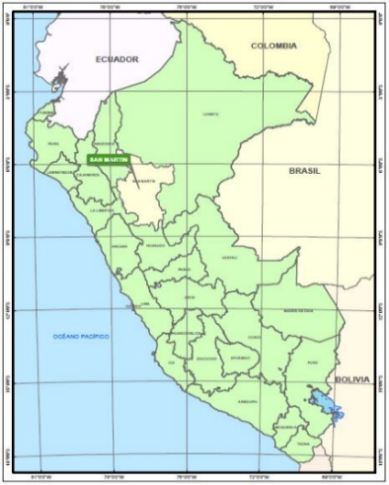 | 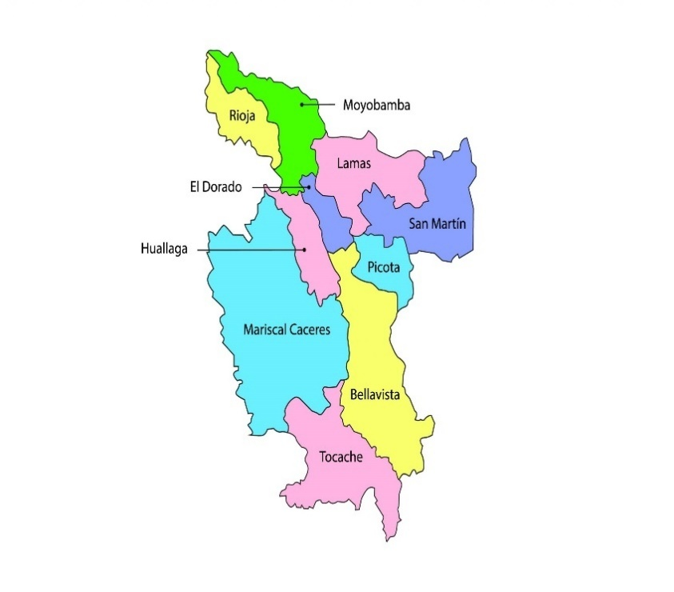 | 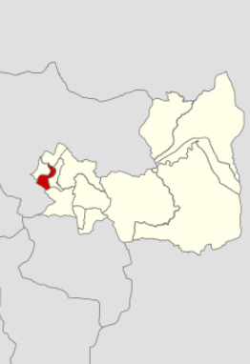
Fuente: Cartografía referencial del expediente.
Figura N.° 01: Vista del Hogar de Refugio Temporal
Fuente: Expediente técnico del proyecto.

1.5 Accesibilidad y vías de conexión
El acceso al predio se realiza desde la ciudad de Tarapoto por vías asfaltadas y afirmadas hasta la carretera Oasis, frente a la cual está el ingreso del hogar, con su garita de control.
Tabla N.° 03: Vías de acceso
TRAMO | TIPO DE VÍA | DISTANCIA | TIEMPO | TRANSPORTE
Lima - Tarapoto | Vía aérea comercial | 620 km aprox. | 1 h 15 min | Avión comercial
Tarapoto - Morales (carretera Oasis) | Terrestre asfaltada / afirmada | 5.0 km aprox. | 15 min | Vehículo motorizado / mototaxi
Fuente: Elaboración propia.
La cercanía a la ciudad de Tarapoto permite la llegada del Cuerpo General de Bomberos Voluntarios, de la Policía Nacional y de las ambulancias en tiempos cortos; el patio de maniobras permite el ingreso de vehículos de emergencia.

1.6 Objetivos
• Objetivo general: Definir la señalización de seguridad, los medios de protección contra incendio y la organización para emergencias del Hogar de Refugio Temporal, de modo que todas las personas puedan alcanzar un lugar seguro en forma ordenada, rápida y guiada ante un sismo, un incendio u otra emergencia.
• Objetivos específicos (señalización): Definir cada señal de seguridad (forma, color, pictograma, dimensiones, material, braille y altura) según la NTP 399.010-1 y la Norma A.120, y su ubicación en cada edificación.
• Objetivos específicos (protección): Dotar al hogar de extintores, detección de humo e iluminación de emergencia acordes con los peligros de cada ambiente.
• Objetivos específicos (organización): Establecer la organización del hogar para emergencias (comité, brigadas y responsabilidades del personal) y los protocolos de actuación, con atención a las niñas y los niños, al horario nocturno y a la reserva de la identidad de las residentes.

1.7 Normatividad
El desarrollo de la especialidad se sujeta a la normativa legal y técnica vigente en el Perú:
• Reglamento Nacional de Edificaciones (RNE): Norma A.010 Condiciones Generales de Diseño; Norma A.090 Servicios Comunales; Norma A.120 Accesibilidad Universal en Edificaciones; Norma A.130 Requisitos de Seguridad; Norma EM.010 Instalaciones Eléctricas Interiores.
• NTP 399.010-1 Señales de seguridad. Colores, símbolos, formas y dimensiones de señales de seguridad. Parte 1: Reglas para el diseño de las señales de seguridad y franjas de seguridad.
• NTP 350.043-1 Extintores portátiles. Selección, distribución, inspección, mantenimiento, recarga y prueba hidrostática (versión vigente).
• D.S. N.° 002-2018-PCM, Reglamento de Inspecciones Técnicas de Seguridad en Edificaciones (ITSE).
• Ley N.° 29664, Ley del Sistema Nacional de Gestión del Riesgo de Desastres (SINAGERD), y su reglamento.
• Ley N.° 30364, Ley para prevenir, sancionar y erradicar la violencia contra las mujeres y los integrantes del grupo familiar, y su reglamento (D.S. N.° 009-2016-MIMP).
• Normas NFPA de referencia: NFPA 10 (extintores portátiles), NFPA 72 (detección y alarma de incendios) y NFPA 101 (código de seguridad humana).

1.8 Alcance y documentos
Comprende las nueve edificaciones del hogar (E-01 a E-09) y los exteriores (garita de control, patios, estacionamientos y circulaciones). Las cantidades son las del metrado de evacuación y señalización, que cuenta cada símbolo dibujado en la planta de la lámina SE-S-02; las características de cada partida se detallan en las especificaciones técnicas de la especialidad.

2. DESCRIPCIÓN DEL HOGAR DE REFUGIO TEMPORAL

2.1 Características generales
El hogar funciona en forma permanente, las 24 horas del día. Sus nueve edificaciones son de un solo nivel, sin escaleras ni rampas en las rutas de evacuación: cada ambiente sale directamente a las circulaciones exteriores techadas, a los patios y a las áreas abiertas del predio. Las edificaciones de administración, mantenimiento y talleres se ubican hacia el ingreso; el SUM-comedor y los módulos de enseñanza e infantil, al centro, junto al patio cívico y al patio de juegos; las tres edificaciones de habitaciones, hacia el fondo del predio, junto a la losa deportiva.

2.2 Zonificación
Tabla N.° 04: Zonificación del hogar
ZONA | EDIFICACIONES Y AMBIENTES | USUARIO DIRECTO
Zona administrativa | E-01: área de bienvenida, sala de espera, sala de visitas, secretaría, dirección general, administración, sala de reuniones, oficina de monitoreo, data center y SS.HH. | Dirección, personal administrativo, visitantes autorizados
Zona de asistencia técnica especializada | E-01: psicología, asistencia social y área legal; E-02: tópico; E-04: talleres de costura, bisutería y repostería, terapia grupal; E-05: módulo de enseñanza y módulo infantil | Psicólogo(a), trabajador(a) social, abogado(a), instructores de talleres, residentes y sus hijas e hijos
Zona residencial | E-06, E-07 y E-08: habitaciones simples, dobles, triples y especial con sus servicios higiénicos (23 habitaciones, 113 plazas) | Mujeres residentes y sus hijas e hijos
Zona de alimentación | E-05: SUM-comedor, cocina, despensa y alacena, lavandería | Personal de cocina, residentes
Zona de almacén y mantenimiento | E-02: almacén de donaciones; E-03: almacén general y de limpieza, residuos sólidos, maestranza, tablero eléctrico, subestación y grupo electrógeno; E-04: cuarto de cámaras de videovigilancia, archivo y depósito | Personal de mantenimiento, logística y vigilancia
Zona deportiva y exteriores | E-09: vestidores y almacén de implementos deportivos; losa deportiva, patio cívico, patio de juegos, biohuerto, estacionamientos, patio de maniobras, garita de control, PTAR, cisterna y tanque elevado | Residentes, personal de vigilancia y mantenimiento, proveedores
Fuente: Elaboración propia.

2.3 Edificaciones y ambientes
Ambientes de cada edificación según la planta general de la lámina SE-S-02:
Tabla N.° 05: Edificaciones y ambientes (planta general)
CÓDIGO | EDIFICACIÓN | AMBIENTES
E-01 | Administración | Administración, Asistencia social, Data center, Dirección general, Oficina de monitoreo, Psicología, Sala de espera, Sala de reuniones, Sala de visitas, Secretaría, SS.HH. discapacitados, SS.HH. mujeres, SS.HH. varones, Área de bienvenida, Área legal
E-02 | Almacén de donaciones y tópico | Almacén de donaciones, Tópico
E-03 | Mantenimiento | Almacén general y de limpieza, Almacenamiento de residuos sólidos, Grupo electrógeno, Maestranza, Subestación, Tablero eléctrico
E-04 | Talleres | Archivo, Cuarto de cámaras de videovigilancia, Cuarto de limpieza, Depósito, SS.HH. discapacitados, SS.HH. mujeres, SS.HH. varones, Taller de bisutería, Taller de costura, Taller de repostería, Terapia grupal
E-05 | SUM-comedor, cocina, lavandería, módulo de enseñanza y módulo infantil | Alacena, Cocina, Despensa, Lavandería, Módulo de enseñanza, Módulo infantil, Sector biblioteca, SUM-comedor
E-06 | Habitaciones (1) | Habitación doble tipo I, Habitación doble tipo II (3), Habitación especial, Habitación simple tipo I
E-07 | Habitaciones (2) | Habitación doble tipo I, Habitación doble tipo II, Habitación simple tipo I (2), Habitación simple tipo II (3), Habitación triple tipo I (3), Habitación triple tipo II (2)
E-08 | Habitaciones (3) | Habitación doble tipo I, Habitación doble tipo II (3), Habitación simple tipo II, Habitación triple tipo II
E-09 | Vestidores y almacén de implementos deportivos | Vestidores con SS.HH. y almacén de implementos deportivos
Fuente: Elaboración propia.

3. COMPONENTES DEL PLAN DE SEGURIDAD

3.1 Métodos y procedimientos de mitigación de riesgos
Los métodos operacionales y espaciales del hogar están orientados a prevenir, reducir y mitigar los riesgos que puedan afectar la integridad física, emocional y psicológica de las residentes, de sus hijas e hijos y del personal:
• Organización y uso de los espacios: habitaciones agrupadas en tres edificaciones con salida directa a las circulaciones exteriores; atención especializada y talleres separados de la zona residencial.
• Horarios y actividades: horarios de alimentación, atención, talleres y descanso que eviten aglomeraciones y mantengan libres los pasadizos, las salidas y las rutas de evacuación.
• Condiciones físico-ambientales: ventilación e iluminación natural, protección contra la humedad y la lluvia, y circulaciones exteriores techadas con pisos antideslizantes.
• Equipamiento y mobiliario: mobiliario estable y fijado a muros (armarios, estantes, archivadores y camarotes), sin aristas peligrosas, con materiales de buen comportamiento frente al fuego.
• Seguridad y control de accesos: cerco perimétrico, garita de control en el ingreso, registro de visitas, videovigilancia y reserva de la ubicación y de la identidad de las residentes.
• Prevención y respuesta ante emergencias: señalización de seguridad, extintores, detección de humo, iluminación de emergencia, salidas accesibles y simulacros periódicos, también nocturnos.
• Protección de las residentes: atención a mujeres gestantes, con discapacidad o con niñas y niños pequeños, y acompañamiento emocional con enfoque sensible al trauma después de cada evento.

3.2 Identificación de peligros por edificación
A partir de los ambientes de cada edificación se identifican los peligros principales y las medidas de seguridad del proyecto:
Tabla N.° 06: Peligros y medidas por edificación
EDIFICACIÓN | AMBIENTES CRÍTICOS | PELIGRO PRINCIPAL | MEDIDAS DEL PROYECTO
E-01 Administración | Data center, archivo, oficinas y salas de espera y de visitas | Incendio de origen eléctrico (clase A y C); afluencia de visitantes | Extintores PQS, detectores de humo, luces de emergencia, salidas y dirección de evacuación señalizadas
E-02 Almacén de donaciones y tópico | Almacén con ropa, colchones y víveres donados; tópico con medicamentos | Incendio clase A por carga combustible almacenada | Extintores PQS, detectores de humo, luces de emergencia
E-03 Mantenimiento | Tablero eléctrico, subestación, grupo electrógeno, maestranza, almacén de limpieza y residuos sólidos | Riesgo eléctrico; incendio clase B y C (combustible del grupo electrógeno); productos químicos | Señales de atención riesgo eléctrico, extintores PQS, detectores de humo, acceso solo del personal
E-04 Talleres | Talleres de costura, bisutería y repostería, terapia grupal, cuarto de cámaras, archivo y depósito | Incendio clase A (telas, papel) y eléctrico; concentración de personas en los talleres | Extintores PQS, detectores de humo, luces de emergencia, letreros de aforo, salidas señalizadas
E-05 SUM-comedor, cocina y módulos | Cocina con gas licuado, despensa y alacena, SUM-comedor, lavandería, módulo de enseñanza y módulo infantil | Incendio por gas y aceites de cocina (clase B y K); fuga de gas; mayor concentración de personas; niñas y niños pequeños | Extintores PQS, detectores de humo, luces de emergencia, varias salidas a las circulaciones exteriores
E-06 a E-08 Habitaciones | Habitaciones simples, dobles, triples y especial con sus servicios higiénicos | Incendio nocturno; evacuación de mujeres dormidas con niñas y niños pequeños, gestantes o con discapacidad | Detectores de humo, luces de emergencia en las habitaciones, zonas seguras internas, extintores PQS, salidas directas a las circulaciones exteriores
E-09 Vestidores y almacén deportivo | Vestidores con SS.HH. y almacén de implementos deportivos | Caídas por piso mojado; incendio clase A | Extintor PQS, señales de SS.HH., luces de emergencia
Exteriores | Garita de control, patios cívico y de juegos, biohuerto, estacionamientos, patio de maniobras, PTAR, cisterna y tanque elevado | Tránsito vehicular; caídas; intento de ingreso no autorizado | Control de accesos en la garita, puntos ecológicos, áreas abiertas para la concentración lejos de fachadas, cables y árboles
Fuente: Elaboración propia.

3.3 Planos del sistema de seguridad
• Lámina SE-S-02, planta general de señalización (escala 1/150): ubicación de cada señal y equipo de seguridad en las nueve edificaciones y en exteriores, con la leyenda de símbolos, alturas y cantidades.
• Lámina SE-E-01, Planta general de evacuación (escala 1/150): 84 rutas de evacuación con su longitud y 13 zonas de evacuación exteriores con su aforo.
Forman parte de este plan la población y la ocupación del hogar, el metrado y las especificaciones técnicas de evacuación y señalización.

4. DENSIDAD DE OCUPACIÓN Y AFORO

4.1 Población del hogar
Para la evacuación, el número de ocupantes de las habitaciones es el de sus camas (Norma A.030, art. 5): las 23 habitaciones suman 113 plazas para mujeres con sus hijas e hijos. Se suman 62 personas de personal (administración, atención especializada, cocina, mantenimiento y vigilancia) y 130 usuarios temporales (visitas autorizadas, participantes de talleres y de la sala de reuniones, personal eventual), con lo que la capacidad máxima simultánea del hogar es de 305 personas.
Tabla N.° 07: Plazas de la zona residencial
HABITACIÓN | CANT. | PLAZAS POR HABITACIÓN | PLAZAS
Habitaciones simples - tipo I | 3 | 3 | 9
Habitaciones simples - tipo II | 3 | 3 | 9
Habitaciones doble - tipo I | 3 | 5 | 15
Habitaciones doble - tipo II | 7 | 5 | 35
Habitaciones triple - tipo I | 3 | 7 | 21
Habitaciones triple - tipo II | 3 | 7 | 21
Habitación especial | 1 | 3 | 3
TOTAL | 23 |  | 113
Fuente: Elaboración propia.
Tabla N.° 08: Población del hogar
POBLACIÓN | DETALLE | PERSONAS
Residentes | Mujeres con sus hijas e hijos (plazas de las habitaciones) | 113
Personal | Administración, atención especializada, cocina, mantenimiento y vigilancia | 62
Permanentes | Residentes + personal | 175
Temporales | Visitas, talleres, sala de reuniones y personal eventual | 130
CAPACIDAD MÁXIMA | Permanentes + temporales | 305
Fuente: Elaboración propia.
Personal
Son las personas que permanecen en el hogar en turnos de trabajo: dirección y administración, profesionales de atención (psicología, asistencia social, área legal y tópico), instructores de talleres y personal de cocina, limpieza, mantenimiento y vigilancia. Conocen las instalaciones, las salidas y las zonas seguras y conducen la evacuación.
Residentes
Mujeres víctimas de violencia y sus hijas e hijos. Entre ellas puede haber gestantes, mujeres con discapacidad y niñas y niños pequeños que necesitan ser conducidos de la mano; de noche se encuentran dormidas, por lo que la detección temprana y la iluminación de emergencia son esenciales.
Personas ajenas al hogar
Visitantes que permanecen poco tiempo (familiares autorizados, profesionales de instituciones vinculadas, proveedores) y que no necesariamente conocen los sistemas de seguridad: durante su visita están a cargo del personal que los recibe y no ingresan a la zona residencial.

4.2 Índices de ocupación
El aforo de cada ambiente se establece con los índices de ocupación del RNE según su uso:
Tabla N.° 09: Índices de ocupación
AMBIENTE | NORMA DE REFERENCIA | ÍNDICE
Oficinas administrativas | RNE A.090, art. 11 | 10.0 m²/persona
Habitaciones de las residentes | RNE A.030, art. 5 (número de camas) | según camas
Sala de reuniones | RNE A.090, art. 11 | 1.0 m²/persona
Talleres y actividades grupales | RNE A.090, art. 11, uso semejante | 1.0 m²/persona*
Sala de espera y recepción | RNE A.090, art. 11, uso semejante | 1.0 m²/persona*
Cocina y áreas de servicio | RNE A.070, por analogía | 9.3 m²/persona*
Almacenes y depósitos | RNE A.070, por analogía | 40.0 m²/persona*
Estacionamientos | RNE A.090, art. 11 | 16.0 m²/persona
Fuente: Elaboración propia.
(*) Índice adoptado por analogía con un uso semejante, al no figurar el ambiente en forma expresa en la norma citada.

4.3 Letreros de aforo
El aforo de cada ambiente se publica en un letrero de aforo junto a su ingreso: la lámina SE-S-02 ubica 55 letreros en las edificaciones E-01 a E-08. El número de personas de cada letrero es el aforo de su ambiente según el cálculo de aforo de arquitectura.

5. MEDIOS DE EVACUACIÓN

5.1 Criterios de diseño
• Evacuación horizontal: todas las edificaciones son de un nivel y cada ambiente sale directamente al exterior.
• Las rutas van por las circulaciones exteriores y los patios, sin cruzar zonas de riesgo (cocina, subestación, grupo electrógeno, tanque elevado ni PTAR), y terminan en las zonas de evacuación exteriores de la lámina SE-E-01.
• El recorrido desde la puerta más alejada hasta un lugar seguro no supera 45 m, distancia máxima de recorrido en edificaciones sin rociadores (Norma A.130).
• Las puertas de los ambientes de mayor ocupación abren en el sentido de la evacuación y no se cierran con llave mientras haya personas en el interior.
• Las salidas se señalizan con 49 señales de salida y el sentido de la evacuación con 63 señales de dirección de evacuación, fotoluminiscentes, y se iluminan con 115 unidades de luces de emergencia.

5.2 Ancho de puertas y pasajes
Según la Norma A.130, el ancho libre de los medios de evacuación se calcula multiplicando el número de ocupantes por 0.005 m, sin ser menor que los mínimos normativos: 0.90 m en puertas de evacuación (1.00 m en las de uso de personas con discapacidad, Norma A.120) y 1.20 m en pasajes de circulación (Norma A.010). Con la capacidad máxima del hogar (305 personas) el ancho total requerido es de 1.53 m, que se reparte entre las 49 salidas señalizadas de las nueve edificaciones: en cada ambiente rige el mínimo normativo.
• Habitaciones de las residentes: puerta de acceso y salida de 1.20 m; puertas de servicios higiénicos de 1.00 m.
• Zona administrativa: puertas de acceso de 1.00 m, incluidas las de los servicios higiénicos para personas con discapacidad.
• Pasajes de circulación: 1.20 m de ancho libre como mínimo.

5.3 Rutas de evacuación
La lámina SE-E-01 define 84 rutas de evacuación, numeradas de la RUTA 01 a la RUTA 84, cada una con su longitud, desde la puerta de cada ambiente (punto de partida señalado en la planta) hasta una zona de evacuación exterior. Todas son horizontales, por las circulaciones exteriores techadas y los patios, y miden entre 6.35 m y 39.67 m: ninguna supera el recorrido máximo de 45 m de la Norma A.130.
Tabla N.° 10: Rutas de evacuación por edificación (lámina SE-E-01)
CÓDIGO | EDIFICACIÓN | RUTAS | L MÍN. (m) | L MÁX. (m)
E-01 | Administración | 13 | 15.57 | 27.46
E-02 | Almacén de donaciones y tópico | 3 | 17.08 | 22.01
E-03 | Mantenimiento | 5 | 16.63 | 26.29
E-04 | Talleres | 11 | 7.31 | 25.85
E-05 | SUM-comedor, cocina, lavandería, módulo de enseñanza y módulo infantil | 10 | 12.49 | 25.76
E-06 | Habitaciones (1) | 8 | 7.07 | 34.38
E-07 | Habitaciones (2) | 18 | 6.35 | 38.57
E-08 | Habitaciones (3) | 9 | 7.07 | 38.19
E-09 | Vestidores y almacén de implementos deportivos | 2 | 35.75 | 39.67
EXT | Exteriores | 5 | 9.18 | 15.77
TOTAL |  | 84 | 6.35 | 39.67
Fuente: Elaboración propia.

5.4 Tiempos de evacuación
Conforme al artículo 25 de la Norma A.130, el cálculo del tiempo de evacuación es referencial. El tiempo de desplazamiento es la longitud de la ruta entre la velocidad de marcha: 0.60 m/s para grupos con niñas y niños pequeños o personas con movilidad reducida y 1.00 m/s para adultos. La ruta más larga, de 39.67 m, se recorre en 66 s a la velocidad más baja: toda la población puede alcanzar una zona de evacuación en poco más de un minuto.
Tabla N.° 11: Rutas de evacuación: longitud y tiempo de desplazamiento (referencial)
RUTA | ORIGEN | L (m) | t a 0.60 m/s (s) | t a 1.00 m/s (s) | L ≤ 45 m
RUTA 01 | EXT | 9.18 | 15 | 9 | cumple
RUTA 02 | E-01 | 16.04 | 27 | 16 | cumple
RUTA 03 | E-01 | 22.99 | 38 | 23 | cumple
RUTA 04 | E-01 | 25.07 | 42 | 25 | cumple
RUTA 05 | E-01 | 21.77 | 36 | 22 | cumple
RUTA 06 | E-01 | 15.57 | 26 | 16 | cumple
RUTA 07 | E-01 | 27.46 | 46 | 27 | cumple
RUTA 08 | E-01 | 23.91 | 40 | 24 | cumple
RUTA 09 | E-01 | 23.07 | 38 | 23 | cumple
RUTA 10 | E-01 | 26.01 | 43 | 26 | cumple
RUTA 11 | E-01 | 24.78 | 41 | 25 | cumple
RUTA 12 | E-01 | 24.24 | 40 | 24 | cumple
RUTA 13 | E-01 | 24.97 | 42 | 25 | cumple
RUTA 14 | E-01 | 17.13 | 29 | 17 | cumple
RUTA 15 | E-03 | 26.29 | 44 | 26 | cumple
RUTA 16 | E-03 | 25.29 | 42 | 25 | cumple
RUTA 17 | E-03 | 16.63 | 28 | 17 | cumple
RUTA 18 | E-03 | 18.64 | 31 | 19 | cumple
RUTA 19 | E-03 | 17.65 | 29 | 18 | cumple
RUTA 20 | E-02 | 22.01 | 37 | 22 | cumple
RUTA 21 | E-02 | 17.08 | 28 | 17 | cumple
RUTA 22 | E-02 | 17.23 | 29 | 17 | cumple
RUTA 23 | E-05 | 15.08 | 25 | 15 | cumple
RUTA 24 | E-05 | 16.79 | 28 | 17 | cumple
RUTA 25 | E-05 | 18.04 | 30 | 18 | cumple
RUTA 26 | E-05 | 20.66 | 34 | 21 | cumple
RUTA 27 | E-05 | 25.76 | 43 | 26 | cumple
RUTA 28 | E-05 | 23.25 | 39 | 23 | cumple
RUTA 29 | E-05 | 21.26 | 35 | 21 | cumple
RUTA 30 | E-05 | 16.49 | 27 | 16 | cumple
RUTA 31 | E-05 | 16.49 | 27 | 16 | cumple
RUTA 32 | E-05 | 12.49 | 21 | 12 | cumple
RUTA 33 | E-07 | 17.11 | 29 | 17 | cumple
RUTA 34 | E-07 | 14.07 | 23 | 14 | cumple
RUTA 35 | E-07 | 22.36 | 37 | 22 | cumple
RUTA 36 | E-07 | 18.63 | 31 | 19 | cumple
RUTA 37 | E-07 | 21.25 | 35 | 21 | cumple
RUTA 38 | E-07 | 16.11 | 27 | 16 | cumple
RUTA 39 | E-07 | 27.05 | 45 | 27 | cumple
RUTA 40 | E-07 | 32.72 | 55 | 33 | cumple
RUTA 41 | E-07 | 11.94 | 20 | 12 | cumple
RUTA 42 | E-07 | 7.86 | 13 | 8 | cumple
RUTA 43 | E-07 | 6.35 | 11 | 6 | cumple
RUTA 44 | E-07 | 10.40 | 17 | 10 | cumple
RUTA 45 | E-07 | 38.57 | 64 | 39 | cumple
RUTA 46 | E-07 | 15.38 | 26 | 15 | cumple
RUTA 47 | E-07 | 11.87 | 20 | 12 | cumple
RUTA 48 | E-07 | 28.87 | 48 | 29 | cumple
RUTA 49 | E-07 | 23.34 | 39 | 23 | cumple
RUTA 50 | E-07 | 28.35 | 47 | 28 | cumple
RUTA 51 | E-08 | 24.98 | 42 | 25 | cumple
RUTA 52 | E-08 | 20.54 | 34 | 21 | cumple
RUTA 53 | E-08 | 25.74 | 43 | 26 | cumple
RUTA 54 | E-08 | 38.19 | 64 | 38 | cumple
RUTA 55 | E-08 | 17.27 | 29 | 17 | cumple
RUTA 56 | E-08 | 16.81 | 28 | 17 | cumple
RUTA 57 | E-08 | 12.78 | 21 | 13 | cumple
RUTA 58 | E-08 | 10.56 | 18 | 11 | cumple
RUTA 59 | E-08 | 7.07 | 12 | 7 | cumple
RUTA 60 | E-06 | 7.07 | 12 | 7 | cumple
RUTA 61 | E-06 | 18.64 | 31 | 19 | cumple
RUTA 62 | E-06 | 20.78 | 35 | 21 | cumple
RUTA 63 | E-06 | 19.63 | 33 | 20 | cumple
RUTA 64 | E-06 | 16.15 | 27 | 16 | cumple
RUTA 65 | E-06 | 34.23 | 57 | 34 | cumple
RUTA 66 | E-06 | 34.38 | 57 | 34 | cumple
RUTA 67 | E-06 | 31.11 | 52 | 31 | cumple
RUTA 68 | EXT | 15.77 | 26 | 16 | cumple
RUTA 69 | EXT | 12.58 | 21 | 13 | cumple
RUTA 70 | EXT | 12.58 | 21 | 13 | cumple
RUTA 71 | EXT | 15.77 | 26 | 16 | cumple
RUTA 72 | E-09 | 35.75 | 60 | 36 | cumple
RUTA 73 | E-09 | 39.67 | 66 | 40 | cumple
RUTA 74 | E-04 | 19.21 | 32 | 19 | cumple
RUTA 75 | E-04 | 16.46 | 27 | 16 | cumple
RUTA 76 | E-04 | 13.48 | 22 | 13 | cumple
RUTA 77 | E-04 | 13.13 | 22 | 13 | cumple
RUTA 78 | E-04 | 9.96 | 17 | 10 | cumple
RUTA 79 | E-04 | 7.31 | 12 | 7 | cumple
RUTA 80 | E-04 | 25.85 | 43 | 26 | cumple
RUTA 81 | E-04 | 18.31 | 31 | 18 | cumple
RUTA 82 | E-04 | 24.15 | 40 | 24 | cumple
RUTA 83 | E-04 | 21.18 | 35 | 21 | cumple
RUTA 84 | E-04 | 17.67 | 29 | 18 | cumple
Fuente: Elaboración propia.

5.5 Zonas seguras internas
Dentro de los ambientes se señalizan 209 zonas seguras en caso de sismo (junto a columnas y muros estructurales, lejos de ventanas y de mobiliario que pueda caer), para el repliegue durante el movimiento cuando no es posible salir de inmediato.

5.6 Zonas de evacuación exteriores
Al final de las rutas se ubican 13 zonas de evacuación en caso de emergencia, pintadas en el piso de concreto de los patios y áreas abiertas como un anillo amarillo de 4.30 m de diámetro exterior y 0.15 m de ancho, lejos de fachadas, cables, árboles, del tanque elevado y de elementos que puedan caer. La lámina SE-E-01 indica el aforo de cada zona; en conjunto reciben 208 personas.
Tabla N.° 12: Zonas de evacuación en caso de emergencia (lámina SE-E-01)
ZONA | UBICACIÓN (edificación más cercana) | AFORO (personas) | ÁREA PINTADA (m²)
01 | E-03 Mantenimiento | 12 | 1.96
02 | E-01 Administración | 12 | 1.96
03 | E-05 SUM-comedor, cocina, lavandería, módulo de enseñanza y módulo infantil | 12 | 1.96
04 | E-04 Talleres | 20 | 1.96
05 | E-02 Almacén de donaciones y tópico | 40 | 1.96
06 | E-04 Talleres | 12 | 1.96
07 | E-04 Talleres | 20 | 1.96
08 | E-05 SUM-comedor, cocina, lavandería, módulo de enseñanza y módulo infantil | 20 | 1.96
09 | E-08 Habitaciones (3) | 12 | 1.96
10 | E-08 Habitaciones (3) | 12 | 1.96
11 | E-04 Talleres | 12 | 1.96
12 | E-08 Habitaciones (3) | 12 | 1.96
13 | E-06 Habitaciones (1) | 12 | 1.96
TOTAL |  | 208 | 25.42
Fuente: Elaboración propia.
Figura N.° 02: Planta general de evacuación (lámina SE-E-01)
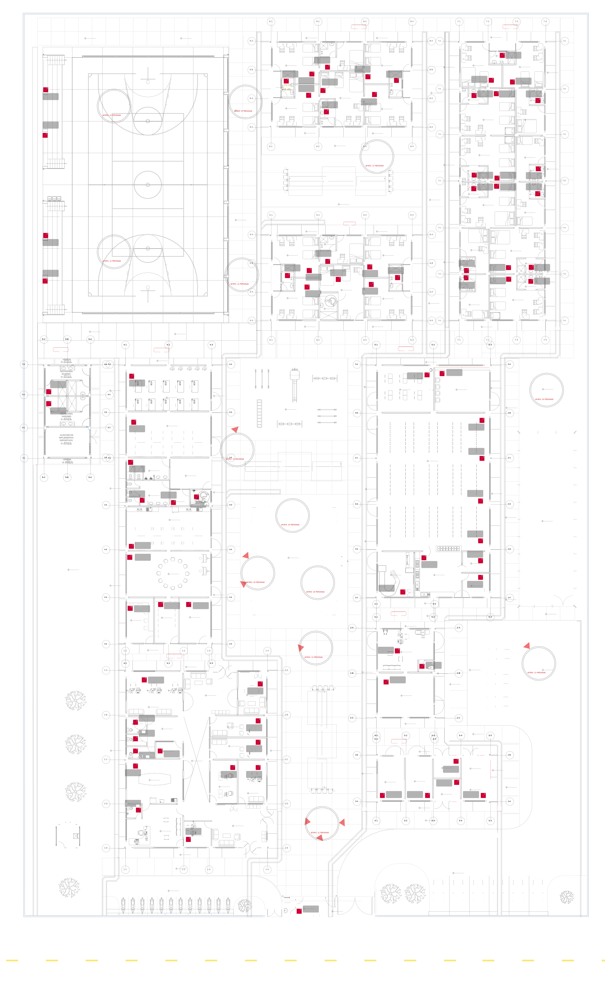
Fuente: Lámina SE-E-01 del expediente de arquitectura.

6. ORGANIZACIÓN PARA EMERGENCIAS

6.1 Alcances
La administración y el personal del hogar están organizados para prevenir, responder y actuar de manera oportuna ante emergencias que pongan en peligro la vida, la integridad física y la salud de las residentes, de sus hijas e hijos, del personal y de los visitantes, y para proteger la infraestructura, los bienes y el entorno del hogar. Para ello se conforma un Comité de Seguridad y se organizan brigadas de emergencia, responsables de las acciones preventivas y de respuesta del Plan de Contingencia.
Por la naturaleza del servicio, las acciones de emergencia se desarrollan con un enfoque de derechos humanos, de género y de atención sensible al trauma: se evita exponer a las residentes a situaciones de riesgo o de revictimización y se protege la reserva de su ubicación y de su identidad. Como el hogar funciona las 24 horas, en cada turno, incluido el nocturno, debe haber personal capacitado de cada brigada.
Las emergencias que podrían presentarse se clasifican según su origen:
• Naturales: sismos, lluvias intensas, inundaciones, vientos fuertes y descargas eléctricas atmosféricas.
• Tecnológicas o antrópicas: incendios, cortocircuitos, fugas de gas en la cocina, fallas de las instalaciones eléctricas y sanitarias, accidentes e intoxicaciones.
• Sociales y de seguridad: amenazas externas, intentos de ingreso no autorizado o cualquier evento que comprometa la protección de las residentes.

6.2 Comité de Seguridad
Es responsable de formular, implementar, supervisar y actualizar el Plan de Contingencia del hogar y de conformar, capacitar y supervisar las brigadas. Lo integran, según la organización del hogar:
• Director(a) del hogar (director de emergencias): dirige y coordina la respuesta, activa los protocolos y articula con los servicios externos de emergencia.
• Responsable de mantenimiento y seguridad: verifica las condiciones de la infraestructura, las instalaciones y los equipos de emergencia y coordina su mantenimiento.
• Responsable de atención y protección de las residentes: coordina la protección de las mujeres y de sus hijas e hijos durante la emergencia, según sus necesidades particulares.
• Jefe(a) de brigadas: organiza y supervisa las brigadas de lucha contra incendio, primeros auxilios y evacuación.
Funciones del Comité de Seguridad
• Elaborar, difundir y actualizar el Plan de Contingencia del hogar.
• Identificar y evaluar los peligros y riesgos que puedan afectar a las residentes, al personal, a la infraestructura y al entorno.
• Programar la capacitación del personal en prevención, evacuación, primeros auxilios y uso de extintores.
• Organizar simulacros de evacuación (al menos dos al año, uno nocturno), evaluar sus resultados y aplicar las mejoras.
• Supervisar la señalización, las salidas, las rutas de evacuación, las zonas seguras y las condiciones de accesibilidad.
• Coordinar la inspección y el mantenimiento de los extintores, los detectores de humo y las luces de emergencia.
• Coordinar con el Cuerpo de Bomberos, los servicios de salud, la Policía Nacional, Defensa Civil y la municipalidad, resguardando la confidencialidad de la ubicación del hogar.
• Evaluar cada emergencia o simulacro, elaborar el informe y actualizar los procedimientos.
• Verificar que las medidas de seguridad se mantengan conforme a los planos aprobados para la Inspección Técnica de Seguridad en Edificaciones (ITSE).

6.3 Director de emergencias
Es el responsable de planificar las acciones para hacer frente a las emergencias e interviene antes, durante y después de un siniestro. Vela por que el hogar cuente con el equipamiento operativo y por que las brigadas estén conformadas por personal seleccionado y capacitado. Supervisa en forma permanente que:
• Los 33 extintores estén cargados, señalizados y libres de obstáculos.
• Los 67 detectores de humo y las 115 unidades de luces de emergencia estén en funcionamiento.
• El botiquín de primeros auxilios del tópico esté implementado; se disponga de radios portátiles y linternas.
• Los pasadizos, las salidas y las rutas permanezcan libres de obstáculos.
• El directorio telefónico de emergencia esté actualizado y a la vista en la administración, la garita y cada edificación de habitaciones.

6.4 Encargado de mantenimiento y seguridad
Su labor es preventiva: asegura que el sistema de prevención y control de incendios esté plenamente operativo. Ante una emergencia:
• Ordena el corte de energía eléctrica del área afectada desde el tablero eléctrico de mantenimiento (E-03).
• Cierra la llave general del gas de la cocina (E-05) si la emergencia lo requiere.
• Da aviso a todo el personal y moviliza a las brigadas al perímetro del evento.
• Facilita el acceso de los bomberos al predio por el patio de maniobras.
• Vela por que equipos, señales y condiciones del inmueble se mantengan conforme a los planos aprobados.

6.5 Brigadas de emergencia
Están conformadas por personal seleccionado por sus condiciones físicas y psicológicas y capacitado para actuar en siniestros. Cada brigada tiene un jefe, un subjefe (alterno) y brigadistas, presentes en todos los turnos:
Tabla N.° 13: Brigadas de emergencia
BRIGADA | INTEGRANTES POR TURNO | EQUIPO | FUNCIONES PRINCIPALES
Contra incendios | Personal de mantenimiento, vigilancia y cocina | Extintores PQS, linterna, EPP | Conocer tableros, llaves de gas y agua y extintores; atacar amagos de incendio; dar la alarma; ordenar la evacuación si la situación es crítica; transferir el mando a los bomberos.
Primeros auxilios | Personal del tópico, psicología y asistencia social | Botiquín, camilla, directorio telefónico | Brindar primeros auxilios y contención emocional; trasladar heridos graves; llamar a SAMU, bomberos y policía.
Evacuación | Personal de atención y de vigilancia de cada edificación | Silbato, chaleco, linterna, lista de residentes | Conducir a las residentes y a sus hijas e hijos a las zonas de evacuación; abrir las puertas de salida; contar a las personas; verificar que nadie quede en los ambientes.
Fuente: Elaboración propia.
Brigada de evacuación
• Conocer la distribución de los ambientes, las salidas, las zonas seguras internas y las zonas de evacuación de la lámina SE-E-01.
• Ayudar primero a las mujeres con niñas y niños pequeños, gestantes o con discapacidad.
• Llevar la lista de residentes de su edificación y hacer el conteo en la zona de evacuación.
• Revisar habitaciones, servicios higiénicos y depósitos antes de salir y ser los últimos en abandonar la edificación.
• Brindar contención emocional durante y después de la evacuación.

6.6 Responsabilidades del personal
• Cumplir y hacer cumplir las disposiciones de seguridad del Plan de Contingencia y del reglamento interno del hogar.
• Velar por la integridad de las residentes, de sus hijas e hijos, de sus compañeros y de los visitantes.
• No bloquear tableros eléctricos, extintores ni señales de seguridad; no cerrar con llave las puertas de salida con personas dentro.
• No dejar muebles, bultos ni materiales en pasadizos y rutas; no improvisar conexiones eléctricas.
• Mantener la cocina limpia de grasa y la válvula del gas cerrada al terminar la jornada.
• Controlar el ingreso y la salida de personas y no revelar la ubicación ni la identidad de las residentes.

7. PROTOCOLOS DE ACTUACIÓN

7.1 Ante sismos
Antes (fase preventiva)
• Conocer las salidas, las zonas seguras internas y las zonas de evacuación de cada edificación.
• Fijar a los muros los armarios, estantes, archivadores y camarotes; no colocar objetos pesados en alto.
• Identificar la ubicación del tablero eléctrico, de la llave de agua y de la llave general del gas.
• Mantener libres pasadizos, circulaciones y salidas; realizar simulacros periódicos, también nocturnos.
Durante (fase de respuesta)
• Mantener la calma y transmitir serenidad; la fase más intensa dura entre 20 y 40 segundos.
• Si no es posible salir de inmediato, replegarse en las zonas seguras internas señalizadas, lejos de ventanas.
• En exteriores, alejarse de fachadas, del cerco, de postes, del tanque elevado y de árboles.
Después (fase de rehabilitación)
• Evacuar por las salidas señaladas hacia las zonas de evacuación, sin correr, sin empujar y sin gritar.
• Contar a las residentes, a sus hijas e hijos y al personal; reportar ausencias.
• Inspeccionar daños en estructuras e instalaciones eléctricas, sanitarias y de gas antes de reingresar.
• Atender a los heridos y brindar contención emocional.

7.2 Ante incendios
Antes (fase preventiva)
• Vigilar calentamientos en tomacorrientes, interruptores y tableros; reportar olor a quemado.
• Almacenar productos de limpieza y combustibles en envases cerrados y fuera del alcance de las niñas y los niños.
• Mantener la cocina limpia de grasa, el cilindro y las mangueras del gas en buen estado y la válvula cerrada fuera de uso.
• Mantener los extintores señalizados, cargados y libres de obstáculos.
Durante (fase de respuesta)
• Dar la alarma a viva voz a los ambientes vecinos al sonar un detector o al ver humo o fuego.
• Usar el extintor solo si el fuego es incipiente y se cuenta con capacitación, con la salida a la espalda.
• Cortar la energía eléctrica y cerrar la llave del gas.
• Evacuar los ambientes con humo desplazándose agachado, cubriendo nariz y boca con un paño húmedo; tocar las puertas antes de abrirlas.
• No regresar por objetos personales; llamar al Cuerpo de Bomberos (116).
Uso del extintor
• Retirar el pasador de seguridad.
• Apuntar la boquilla a la base del fuego.
• Presionar la manija.
• Barrer de lado a lado la base de las llamas hasta extinguirlas.
• En equipos eléctricos no usar agua.
Después (fase de rehabilitación)
• No reingresar hasta que los bomberos lo autoricen.
• Recargar los extintores usados y reponer el botiquín.

7.3 Ante lluvias intensas
• Mantener limpias las canaletas, montantes, cunetas y rejillas del drenaje pluvial antes de la temporada de lluvias.
• Ante tormentas eléctricas, suspender las actividades en la losa deportiva y los patios.
• Si el agua ingresa a un ambiente, cortar la energía de ese circuito y trasladar a las personas a otra edificación.

7.4 Ante fuga de gas en la cocina
• Cerrar la válvula del cilindro y la llave general; no accionar interruptores ni encender fuego.
• Ventilar abriendo puertas y ventanas; evacuar la cocina y el SUM-comedor.
• Llamar a los bomberos si el olor persiste.

7.5 Ante corte de energía
• Las unidades de luces de emergencia se encienden automáticamente e iluminan salidas, circulaciones y habitaciones.
• El personal de turno recorre las habitaciones con linterna y tranquiliza a las residentes y a sus hijas e hijos.
• El encargado de mantenimiento verifica el tablero eléctrico y el grupo electrógeno (E-03).

7.6 Ante un intento de ingreso no autorizado
• El personal de la garita no permite el ingreso, no confirma la presencia de ninguna residente y llama a la Policía Nacional (105).
• Las residentes y sus hijas e hijos se repliegan en las habitaciones o en el ambiente que indique la dirección, lejos del ingreso.
• La dirección registra el hecho y evalúa con las autoridades las medidas de protección.

8. PROCEDIMIENTO DE EVACUACIÓN

8.1 Detección y alarma
Al detectarse una emergencia (detector de humo o aviso del personal), el director de emergencias evalúa la situación y dispone la evacuación inmediata si hay peligro para las personas, la llamada a los servicios de emergencia y, sin riesgos mayores, la atención de los heridos y la neutralización de la emergencia con los medios del hogar.

8.2 Desarrollo de la evacuación
• Evacuar con rapidez y orden, sin correr, sin gritar y sin provocar pánico, siguiendo las señales de dirección de evacuación.
• Las niñas y los niños pequeños salen tomados de la mano de su madre o de un adulto del personal.
• Los responsables son los últimos en salir, después de revisar habitaciones, servicios higiénicos, depósitos y oficinas.
• Controlar el tránsito de vehículos en el patio de maniobras y los estacionamientos.
• En la zona de evacuación, contar a todas las personas con la lista de residentes y de personal.

8.3 Llamadas de emergencia
Asegurada la evacuación, se llama a los servicios de emergencia con calma y brevedad, indicando la ubicación (predio rural Los Mangos, frente a la carretera Oasis, Morales) y lo ocurrido, sin dar datos de las residentes.
Tabla N.° 14: Directorio de emergencias
INSTITUCIÓN | TELÉFONO
Cuerpo General de Bomberos Voluntarios del Perú | 116
Policía Nacional del Perú | 105
Sistema de Atención Médica Móvil de Urgencia (SAMU) | 106
Defensa Civil (INDECI) | 115
Línea de orientación en salud (MINSA) | 113
Línea 100 - violencia contra la mujer y los integrantes del grupo familiar | 100
Fuente: Elaboración propia.

8.4 Fin de la emergencia
Neutralizada la emergencia y con autorización de la ayuda externa, se evalúan los daños, se restablecen las actividades, se investigan las causas y se proponen medidas correctivas; el Comité de Seguridad registra lo actuado y actualiza el plan.

9. PROTECCIÓN CONTRA INCENDIO Y EMERGENCIA

9.1 Extintores portátiles
Se instalan 33 extintores de polvo químico seco (PQS) multipropósito tipo ABC de 9 kg, para fuegos de clase A, B y C, uno por cada señal de ubicación de extintor de la lámina SE-S-02. Cada extintor se cuelga en su soporte con la parte superior a no más de 1.50 m del piso, visible, de libre acceso, con su señal encima y su tarjeta de control, y se selecciona, inspecciona y recarga según la NTP 350.043-1.
Tabla N.° 15: Distribución de extintores (lámina SE-S-02)
CÓDIGO | EDIFICACIÓN | PQS 9 kg
E-01 | Administración | 3
E-02 | Almacén de donaciones y tópico | 4
E-03 | Mantenimiento | 3
E-04 | Talleres | 2
E-05 | SUM-comedor, cocina, lavandería, módulo de enseñanza y módulo infantil | 4
E-06 | Habitaciones (1) | 4
E-07 | Habitaciones (2) | 8
E-08 | Habitaciones (3) | 4
E-09 | Vestidores y almacén de implementos deportivos | 1
TOTAL |  | 33
Fuente: Elaboración propia.

9.2 Detección de humo
Se instalan 67 detectores de humo fotoeléctricos en el techo de los ambientes de las nueve edificaciones y de la garita, de modo que un incendio, también nocturno, se detecte en su inicio. Su alimentación y su conexión corresponden a las instalaciones eléctricas del proyecto.

9.3 Iluminación de emergencia
Se instalan 115 unidades de luces de emergencia autónomas a 2.10 m del piso, en salidas, circulaciones, habitaciones y ambientes, con autonomía mínima de 90 minutos y encendido automático al cortarse la energía (Norma A.130).

9.4 Riesgo eléctrico y residuos
Se señalizan con la señal de atención riesgo eléctrico 39 tableros y ambientes eléctricos, y con la señal de punto ecológico los 4 puntos de acopio selectivo de residuos sólidos de los exteriores.

10. SEÑALIZACIÓN DE SEGURIDAD

10.1 Definición y clasificación
Señal de seguridad es la que, por la combinación de una forma geométrica y un color, proporciona una indicación general relativa a la seguridad y que, con un símbolo gráfico o un texto, proporciona una indicación particular. Según la NTP 399.010-1 se clasifican en:
• Señales de evacuación y emergencia: indican las salidas, el sentido de la evacuación y las zonas seguras. Color verde, forma cuadrada o rectangular.
• Señales de equipos contra incendio: ubican e identifican los equipos de protección contra incendio (extintores). Color rojo, forma cuadrada o rectangular.
• Señales de advertencia: advierten un peligro (riesgo eléctrico). Color amarillo, forma triangular con borde negro.
• Señales informativas: informan sobre servicios e instalaciones (servicios higiénicos, punto ecológico, aforo). Color azul o verde.
Tabla N.° 16: Formas y colores de seguridad (NTP 399.010-1)
TIPO | FORMA | COLOR DE SEGURIDAD | CONTRASTE | PICTOGRAMA | EJEMPLOS DEL PROYECTO
Evacuación y emergencia | Cuadrado / rectángulo | Verde | Blanco | Blanco | Salida, dirección de evacuación, zona segura, punto ecológico
Equipos contra incendio | Cuadrado / rectángulo | Rojo | Blanco | Blanco | Extintor PQS
Advertencia | Triángulo equilátero | Amarillo | Negro | Negro | Atención riesgo eléctrico
Información | Cuadrado / rectángulo | Azul | Blanco | Blanco | SS.HH., aforo
Fuente: Elaboración propia.

10.2 Criterios de instalación
• Las señales de evacuación y de equipos contra incendio son fotoluminiscentes, para que se vean sin energía eléctrica.
• Las señales indicadas con braille llevan una placa de acrílico con su texto en braille (Norma A.120).
• La altura de instalación se mide desde el piso terminado hasta el borde inferior de la señal; la señal de extintor va encima del equipo, a 1.80 m, visible por sobre el extintor.
• Las señales se instalan sobre superficies terminadas, firmes y niveladas, y no deben quedar tapadas por puertas abiertas, muebles ni equipos.

10.3 Descripción de la simbología utilizada en el proyecto
La simbología es la de la leyenda de la lámina SE-S-02. Cada señal se muestra tal como se fabrica (forma, color, pictograma, texto y placa en braille), con su cantidad, que es la dibujada en la planta:
Tabla N.° 17: Simbología del proyecto (lámina SE-S-02)
SEÑAL | DENOMINACIÓN | DESCRIPCIÓN | DIMENSIONES | ALTURA | CANT.
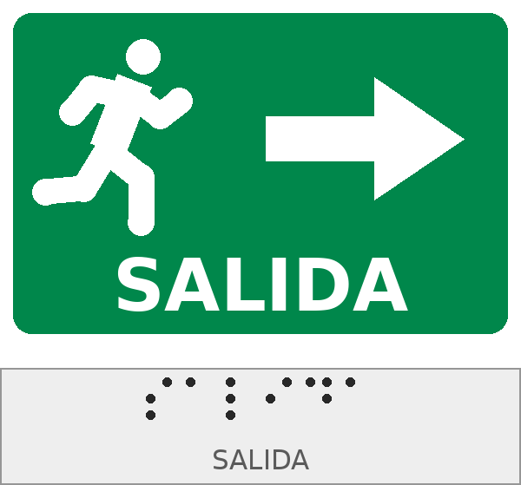 | Señal de salida | Indica la puerta de salida de cada ambiente y de cada edificación hacia la circulación exterior; sobre el dintel. | 0.30 x 0.20 m | 2.10 m | 49
 | Señal de dirección de evacuación | Indica con una flecha el sentido de la ruta de evacuación en pasadizos y circulaciones, hasta la salida. | 0.20 x 0.30 m | 2.10 m | 63
 | Señal de zona segura en caso de sismo | Identifica los lugares de protección dentro de los ambientes (columnas y muros estructurales) durante un sismo. | 0.20 x 0.30 m | 1.80 m | 209
 | Letrero de aforo | Indica la capacidad máxima de personas del ambiente; junto al ingreso, en el lado de la cerradura. | 0.30 x 0.20 m | 2.10 m | 55
 | Pintura de zona de evacuación en caso de emergencia en piso (círculo de 4.30 m, línea de 0.15 m) | Zona exterior de concentración de los ocupantes al final de las rutas de evacuación (zonas 01 a 13 de la lámina SE-E-01). | anillo de 4.30 m de diámetro exterior y 0.15 m de ancho | en piso | 25.42
 | Señal de ubicación de extintor PQS | Identifica la ubicación del extintor de polvo químico seco; sobre el equipo. | 0.20 x 0.30 m | 1.80 m | 33
 | Señal de atención riesgo eléctrico | Advierte la presencia de tableros y equipos eléctricos; en la puerta o el frente del tablero. | 0.20 x 0.30 m | 1.10 m | 39
 | Señal de servicios higiénicos para personas con discapacidad | Identifica el servicio higiénico accesible. | 0.20 x 0.30 m | 1.80 m | 3
 | Señal de servicios higiénicos mujeres | Identifica el servicio higiénico de mujeres (habitaciones, tópico, vestidores, garita y SS.HH. de las edificaciones). | 0.20 x 0.30 m | 1.80 m | 23
 | Señal de servicios higiénicos varón | Identifica el servicio higiénico de varones. | 0.20 x 0.30 m | 1.80 m | 3
 | Señal de punto ecológico | Identifica el punto de acopio selectivo de residuos sólidos (cuatro contenedores de colores). | 0.30 x 0.20 m | 1.80 m | 4
 | Extintor de polvo químico seco (PQS) tipo ABC de 9 kg | Combate fuegos de clase A, B y C en las nueve edificaciones. | extintor portátil de 9 kg, agente PQS multipropósito ABC | 1.50 m (parte superior) | 33
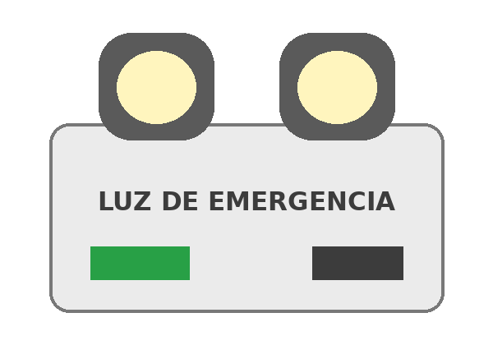 | Unidad de luces de emergencia | Ilumina las salidas, las circulaciones y los ambientes al cortarse la energía. | equipo de dos faros LED, autonomía mínima 90 min | 2.10 m | 115
 | Detector de humo | Detecta el humo en los ambientes en su etapa inicial. | detector fotoeléctrico de techo | techo | 67
Fuente: Elaboración propia.

10.4 Ficha de cada señal
Para la fabricación, la instalación y la supervisión, cada señal y equipo tiene su ficha con la función, las dimensiones, el material, la altura, la cantidad y las edificaciones donde se ubica (E-01 a E-09; EXT = exteriores):
01.01 Señales de evacuación y emergencia
01.01.01 SEÑAL DE SALIDA CON BRAILLE
Función: Indica la puerta de salida de cada ambiente y de cada edificación hacia la circulación exterior; sobre el dintel.
Dimensiones: 0.30 x 0.20 m
Material: Lámina de PVC celtex de 3 mm con vinil fotoluminiscente impreso y placa de acrílico con texto en braille
Altura de instalación: 2.10 m
Cantidad: 49 und
Ubicación: E-01 (3), E-02 (3), E-03 (5), E-04 (7), E-05 (6), E-06 (6), E-07 (12), E-08 (6), E-09 (1)

01.01.02 SEÑAL DE DIRECCIÓN DE EVACUACIÓN
Función: Indica con una flecha el sentido de la ruta de evacuación en pasadizos y circulaciones, hasta la salida.
Dimensiones: 0.20 x 0.30 m
Material: Lámina de PVC celtex de 3 mm con vinil fotoluminiscente impreso
Altura de instalación: 2.10 m
Cantidad: 63 und
Ubicación: E-01 (12), E-02 (4), E-04 (20), E-05 (10), E-06 (5), E-07 (7), E-08 (5)

01.01.03 SEÑAL DE ZONA SEGURA EN CASO DE SISMO CON BRAILLE
Función: Identifica los lugares de protección dentro de los ambientes (columnas y muros estructurales) durante un sismo.
Dimensiones: 0.20 x 0.30 m
Material: Lámina de PVC celtex de 3 mm con vinil fotoluminiscente impreso y placa de acrílico con texto en braille
Altura de instalación: 1.80 m
Cantidad: 209 und
Ubicación: E-01 (28), E-02 (12), E-03 (14), E-04 (37), E-05 (22), E-06 (20), E-07 (45), E-08 (20), E-09 (11)

01.01.04 LETRERO DE AFORO CON BRAILLE
Función: Indica la capacidad máxima de personas del ambiente; junto al ingreso, en el lado de la cerradura.
Dimensiones: 0.30 x 0.20 m
Material: Lámina de PVC celtex de 3 mm con vinil adhesivo impreso y placa de acrílico con texto en braille
Altura de instalación: 2.10 m
Cantidad: 55 und
Ubicación: E-01 (10), E-02 (3), E-03 (5), E-04 (7), E-05 (5), E-06 (6), E-07 (12), E-08 (6), E-09 (1)

01.01.05 PINTURA DE ZONA DE EVACUACIÓN EN CASO DE EMERGENCIA EN PISO (CÍRCULO DE 4.30 m, LÍNEA DE 0.15 m)
Función: Zona exterior de concentración de los ocupantes al final de las rutas de evacuación (zonas 01 a 13 de la lámina SE-E-01).
Dimensiones: anillo de 4.30 m de diámetro exterior y 0.15 m de ancho
Material: Pintura de tránsito color amarillo sobre piso de concreto
Altura de instalación: en piso
Cantidad: 25 und
Ubicación: EXT (25)

01.02 Señales de equipos contra incendio
01.02.01 SEÑAL DE UBICACIÓN DE EXTINTOR PQS CON BRAILLE
Función: Identifica la ubicación del extintor de polvo químico seco; sobre el equipo.
Dimensiones: 0.20 x 0.30 m
Material: Lámina de PVC celtex de 3 mm con vinil fotoluminiscente impreso y placa de acrílico con texto en braille
Altura de instalación: 1.80 m
Cantidad: 33 und
Ubicación: E-01 (3), E-02 (4), E-03 (3), E-04 (2), E-05 (4), E-06 (4), E-07 (8), E-08 (4), E-09 (1)

01.03 Señales de advertencia
01.03.01 SEÑAL DE ATENCIÓN RIESGO ELÉCTRICO CON BRAILLE
Función: Advierte la presencia de tableros y equipos eléctricos; en la puerta o el frente del tablero.
Dimensiones: 0.20 x 0.30 m
Material: Lámina de PVC celtex de 3 mm con vinil adhesivo impreso y placa de acrílico con texto en braille
Altura de instalación: 1.10 m
Cantidad: 39 und
Ubicación: E-01 (8), E-02 (2), E-03 (2), E-04 (5), E-05 (3), E-06 (6), E-07 (6), E-08 (6), E-09 (1)

01.04 Señales informativas
01.04.01 SEÑAL DE SERVICIOS HIGIÉNICOS PARA PERSONAS CON DISCAPACIDAD CON BRAILLE
Función: Identifica el servicio higiénico accesible.
Dimensiones: 0.20 x 0.30 m
Material: Lámina de PVC celtex de 3 mm con vinil adhesivo impreso y placa de acrílico con texto en braille
Altura de instalación: 1.80 m
Cantidad: 3 und
Ubicación: E-01 (1), E-04 (1), E-06 (1)

01.04.02 SEÑAL DE SERVICIOS HIGIÉNICOS MUJERES CON BRAILLE
Función: Identifica el servicio higiénico de mujeres (habitaciones, tópico, vestidores, garita y SS.HH. de las edificaciones).
Dimensiones: 0.20 x 0.30 m
Material: Lámina de PVC celtex de 3 mm con vinil adhesivo impreso y placa de acrílico con texto en braille
Altura de instalación: 1.80 m
Cantidad: 23 und
Ubicación: E-01 (2), E-04 (1), E-06 (3), E-07 (11), E-08 (4), E-09 (1), EXT (1)

01.04.03 SEÑAL DE SERVICIOS HIGIÉNICOS VARÓN CON BRAILLE
Función: Identifica el servicio higiénico de varones.
Dimensiones: 0.20 x 0.30 m
Material: Lámina de PVC celtex de 3 mm con vinil adhesivo impreso y placa de acrílico con texto en braille
Altura de instalación: 1.80 m
Cantidad: 3 und
Ubicación: E-01 (1), E-04 (1), E-09 (1)

01.04.04 SEÑAL DE PUNTO ECOLÓGICO CON BRAILLE
Función: Identifica el punto de acopio selectivo de residuos sólidos (cuatro contenedores de colores).
Dimensiones: 0.30 x 0.20 m
Material: Lámina de PVC celtex de 3 mm con vinil adhesivo impreso y placa de acrílico con texto en braille
Altura de instalación: 1.80 m
Cantidad: 4 und
Ubicación: EXT (4)

01.05 Equipos de protección contra incendio y emergencia
01.05.01 EXTINTOR DE POLVO QUÍMICO SECO (PQS) TIPO ABC DE 9 kg
Función: Combate fuegos de clase A, B y C en las nueve edificaciones.
Dimensiones: extintor portátil de 9 kg, agente PQS multipropósito ABC
Material: Cilindro de acero con manómetro, manguera, soporte de pared y tarjeta de control
Altura de instalación: 1.50 m (parte superior)
Cantidad: 33 und
Ubicación: E-01 (3), E-02 (4), E-03 (3), E-04 (2), E-05 (4), E-06 (4), E-07 (8), E-08 (4), E-09 (1)

01.05.02 UNIDAD DE LUCES DE EMERGENCIA
Función: Ilumina las salidas, las circulaciones y los ambientes al cortarse la energía.
Dimensiones: equipo de dos faros LED, autonomía mínima 90 min
Material: Equipo autónomo con batería recargable, 220 V
Altura de instalación: 2.10 m
Cantidad: 115 und
Ubicación: E-01 (16), E-02 (2), E-03 (9), E-04 (20), E-05 (18), E-06 (12), E-07 (21), E-08 (12), E-09 (5)

01.05.03 DETECTOR DE HUMO
Función: Detecta el humo en los ambientes en su etapa inicial.
Dimensiones: detector fotoeléctrico de techo
Material: Equipo fotoeléctrico con base de montaje
Altura de instalación: techo
Cantidad: 67 und
Ubicación: E-01 (13), E-02 (2), E-03 (5), E-04 (9), E-05 (12), E-06 (6), E-07 (12), E-08 (6), E-09 (1), EXT (1)

10.5 Distribución por edificación
Tabla N.° 18: Señales y equipos principales por edificación (planta de SE-S-02)
EDIF. | Salida | Direc. | Zona seg. | Aforo | Extintor | SS.HH. | Luces | Detector
E-01 | 3 | 12 | 28 | 10 | 3 | 4 | 16 | 13
E-02 | 3 | 4 | 12 | 3 | 4 | — | 2 | 2
E-03 | 5 | — | 14 | 5 | 3 | — | 9 | 5
E-04 | 7 | 20 | 37 | 7 | 2 | 3 | 20 | 9
E-05 | 6 | 10 | 22 | 5 | 4 | — | 18 | 12
E-06 | 6 | 5 | 20 | 6 | 4 | 4 | 12 | 6
E-07 | 12 | 7 | 45 | 12 | 8 | 11 | 21 | 12
E-08 | 6 | 5 | 20 | 6 | 4 | 4 | 12 | 6
E-09 | 1 | — | 11 | 1 | 1 | 2 | 5 | 1
EXT | — | — | — | — | — | 1 | — | 1
TOTAL | 49 | 63 | 209 | 55 | 33 | 29 | 115 | 67
Fuente: Elaboración propia.
Además, 39 señales de atención riesgo eléctrico en los tableros y ambientes eléctricos y 4 señales de punto ecológico en exteriores. El detalle de todas las partidas por edificación está en la hoja METRADO del metrado de señalización y seguridad.
Figura N.° 03: Planta general de señalización (lámina SE-S-02)
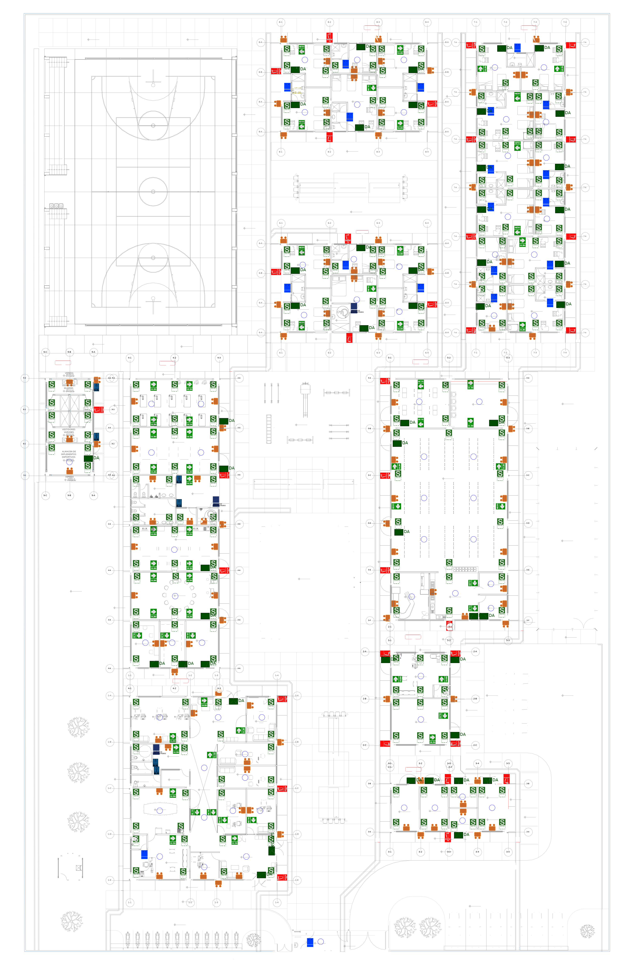
Fuente: Lámina SE-S-02 del expediente de arquitectura.
Figura N.° 04: Señalización de E-01 administración
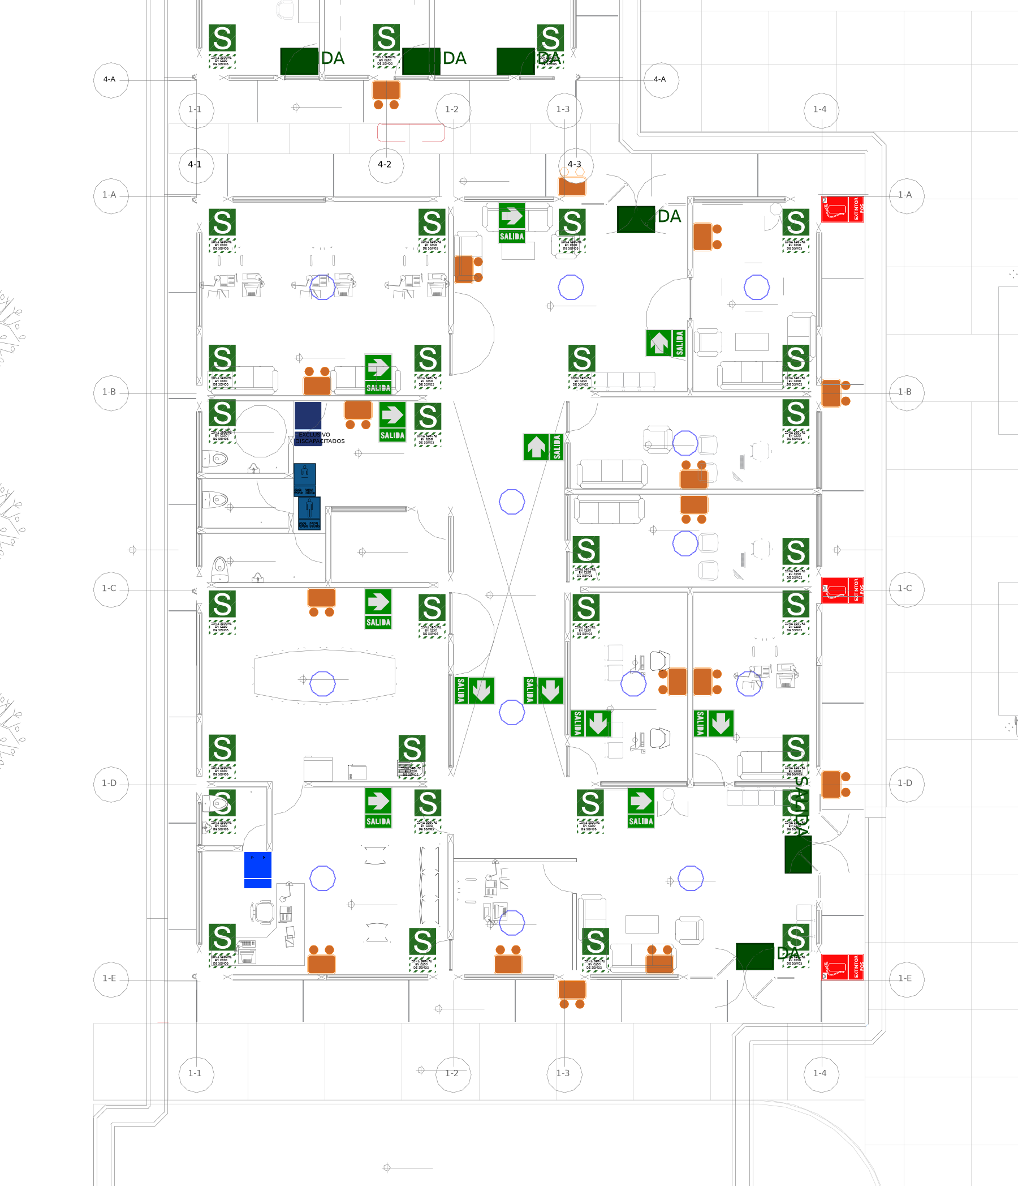
Fuente: Lámina SE-S-02 del expediente de arquitectura.
Figura N.° 05: Señalización de E-02 almacén de donaciones y tópico
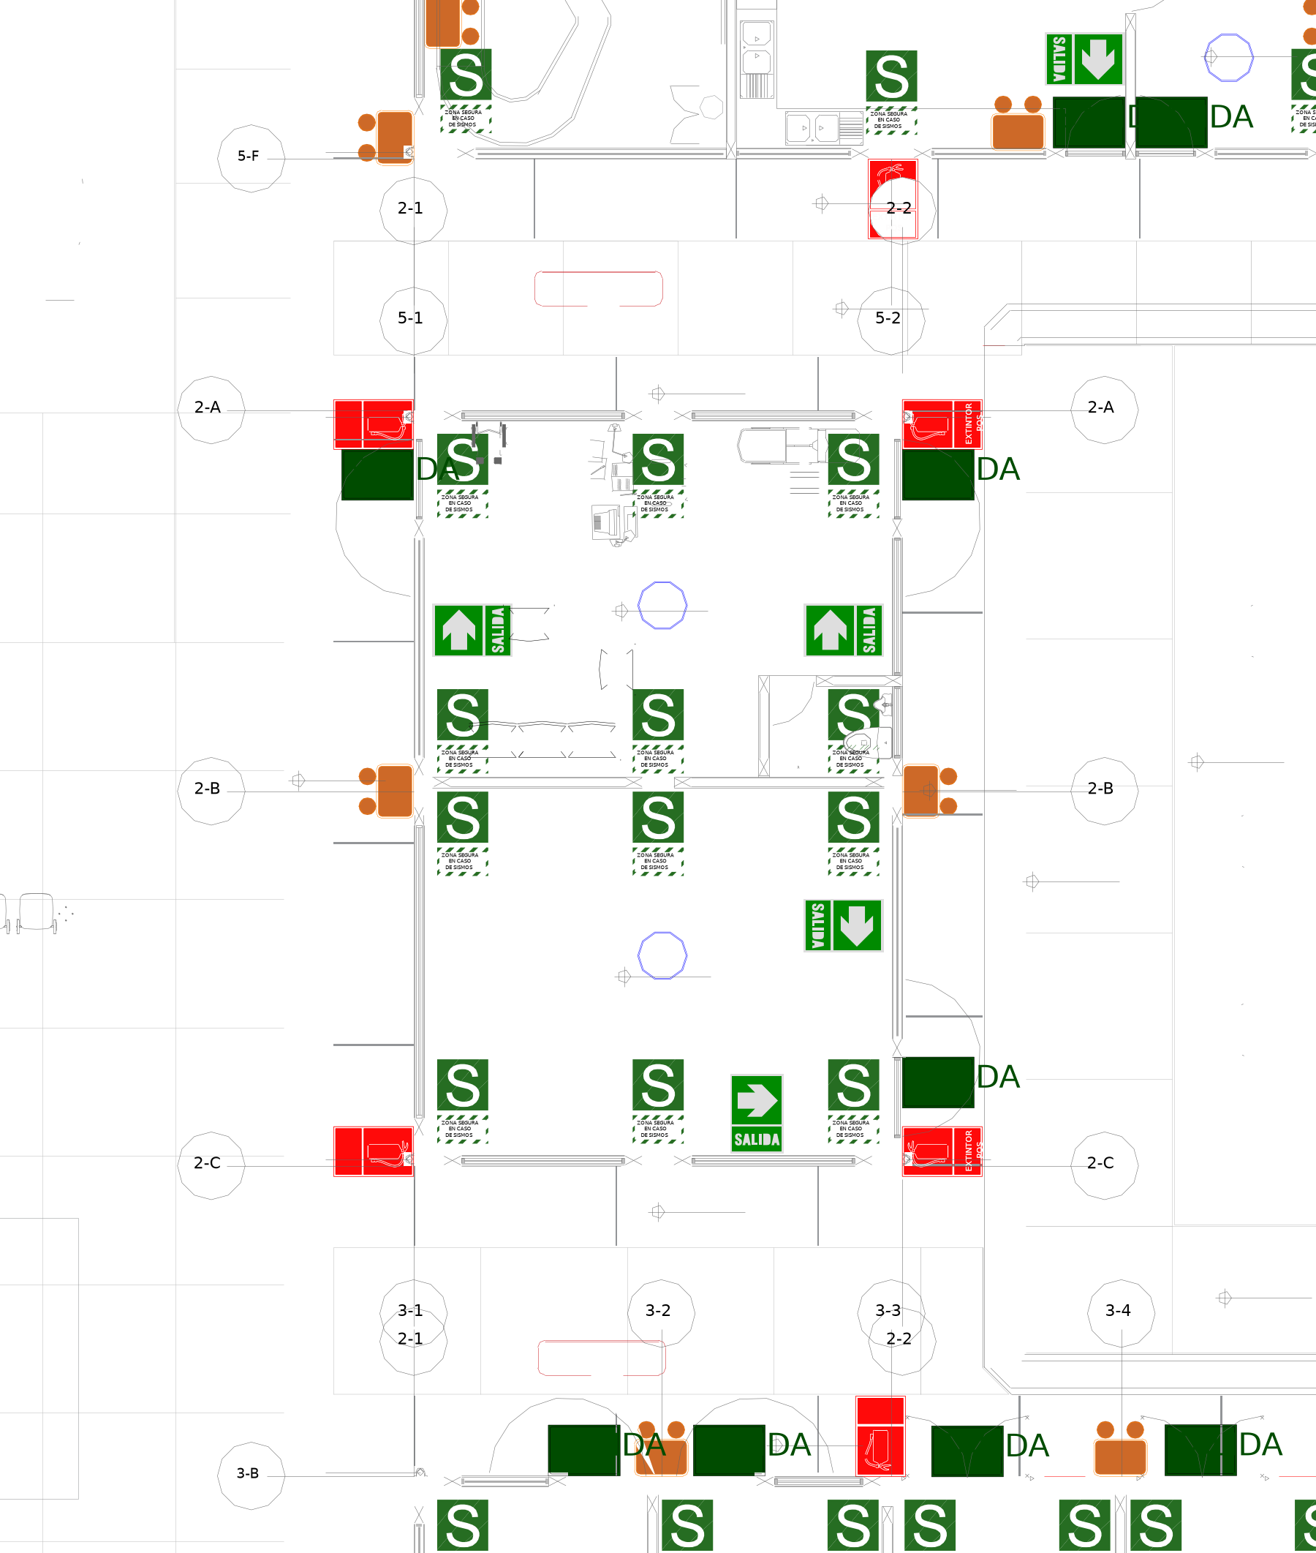
Fuente: Lámina SE-S-02 del expediente de arquitectura.
Figura N.° 06: Señalización de E-03 mantenimiento
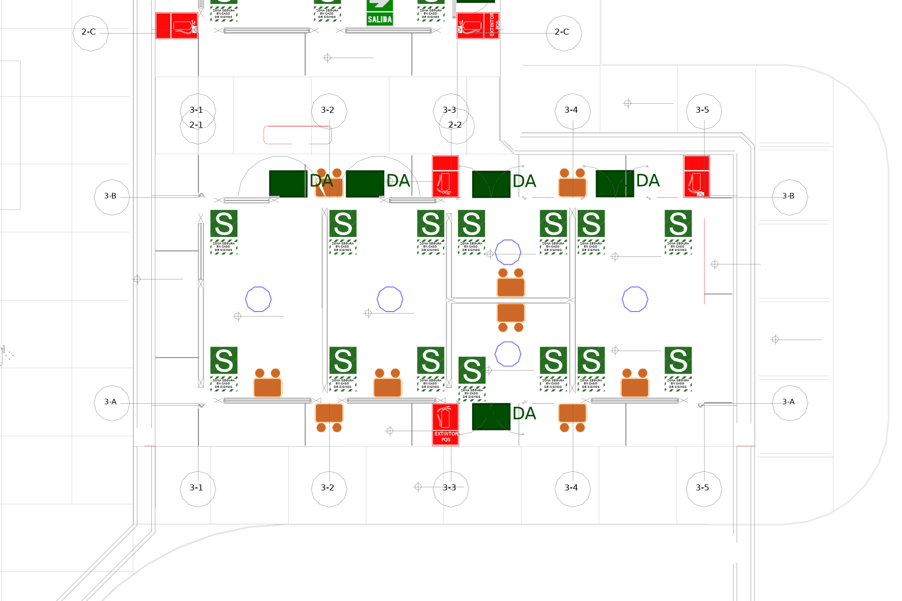
Fuente: Lámina SE-S-02 del expediente de arquitectura.
Figura N.° 07: Señalización de E-04 talleres
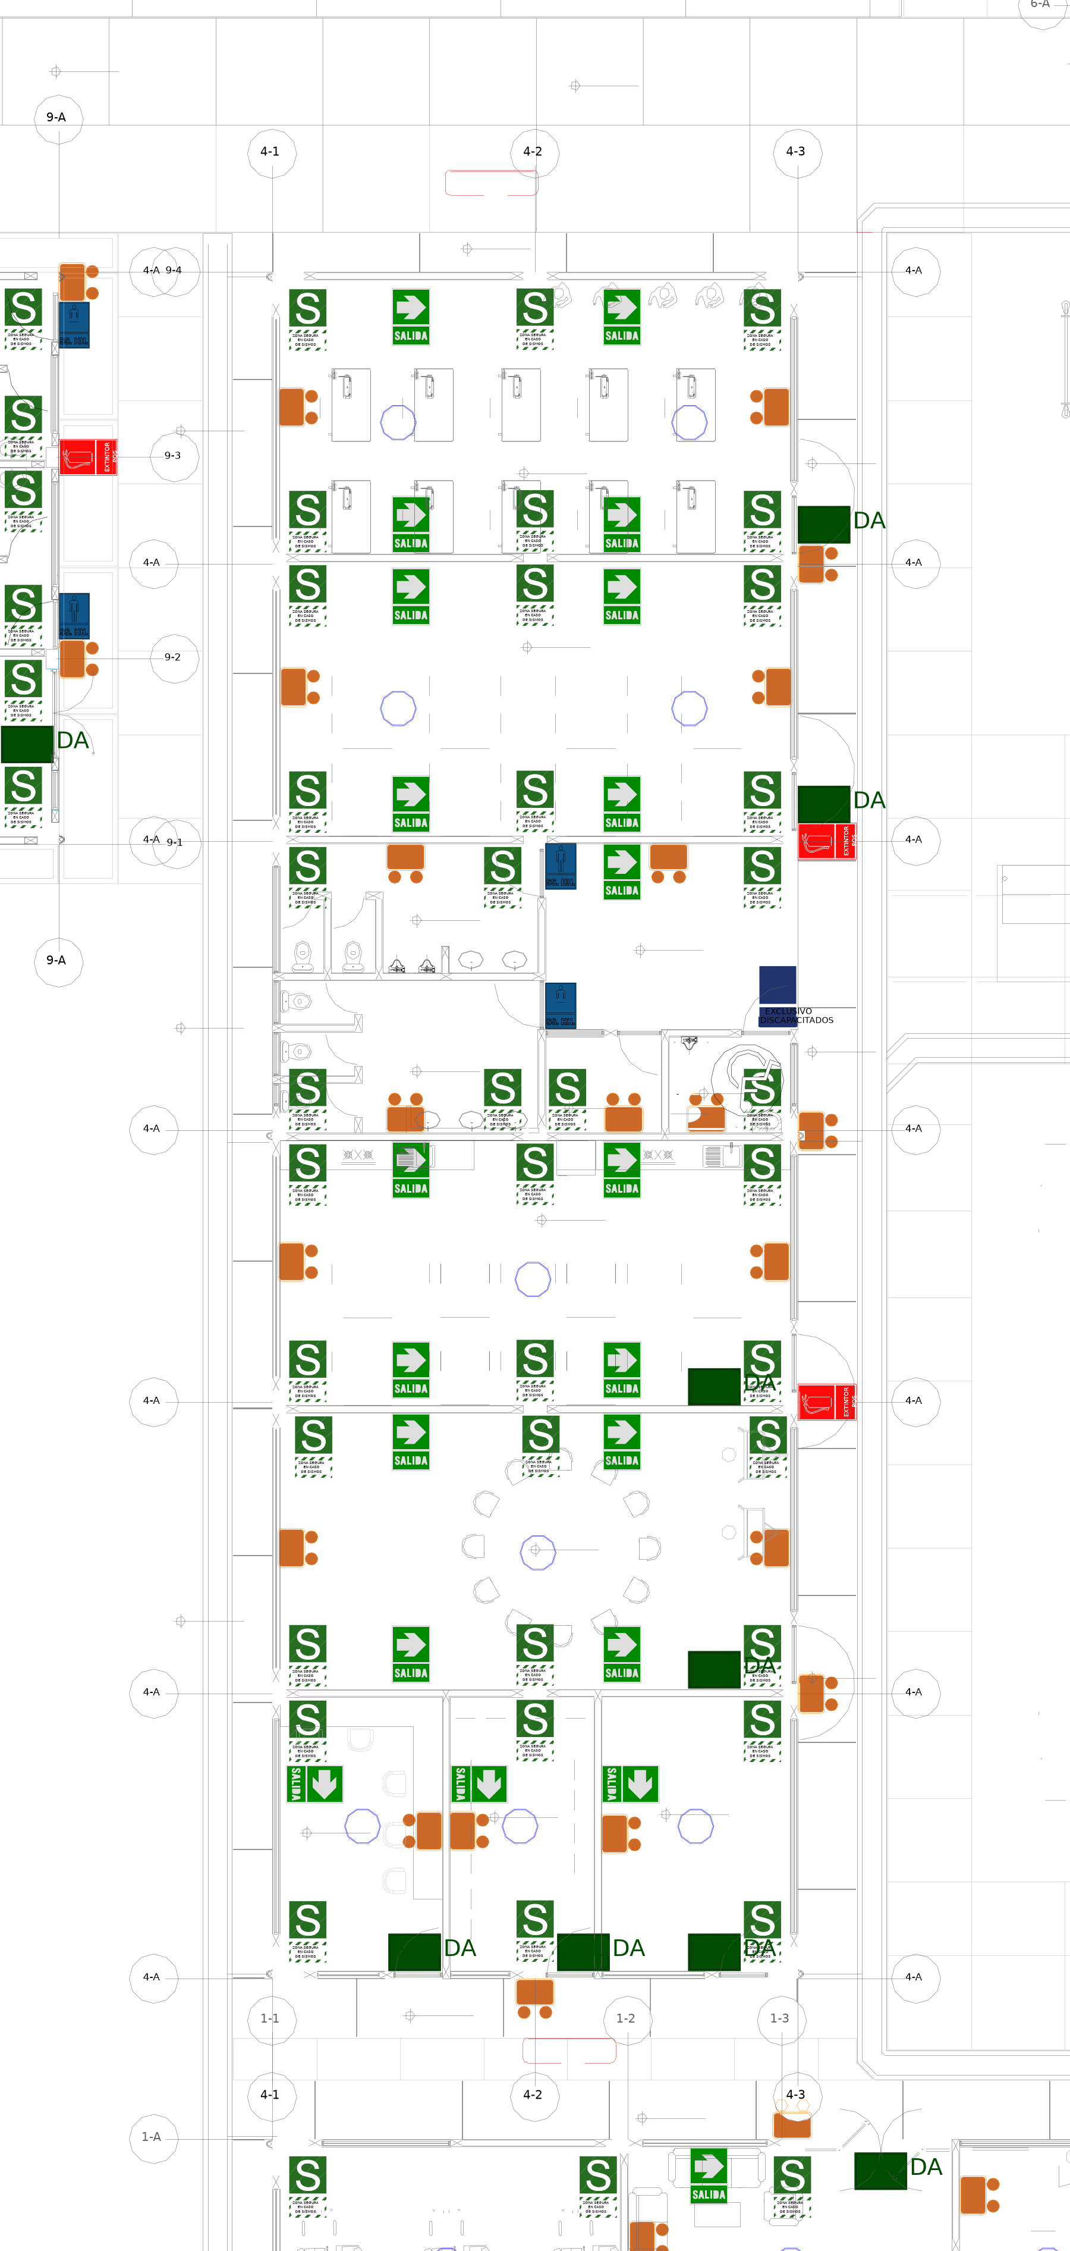
Fuente: Lámina SE-S-02 del expediente de arquitectura.
Figura N.° 08: Señalización de E-05 SUM-comedor, cocina, lavandería, módulo de enseñanza y módulo infantil
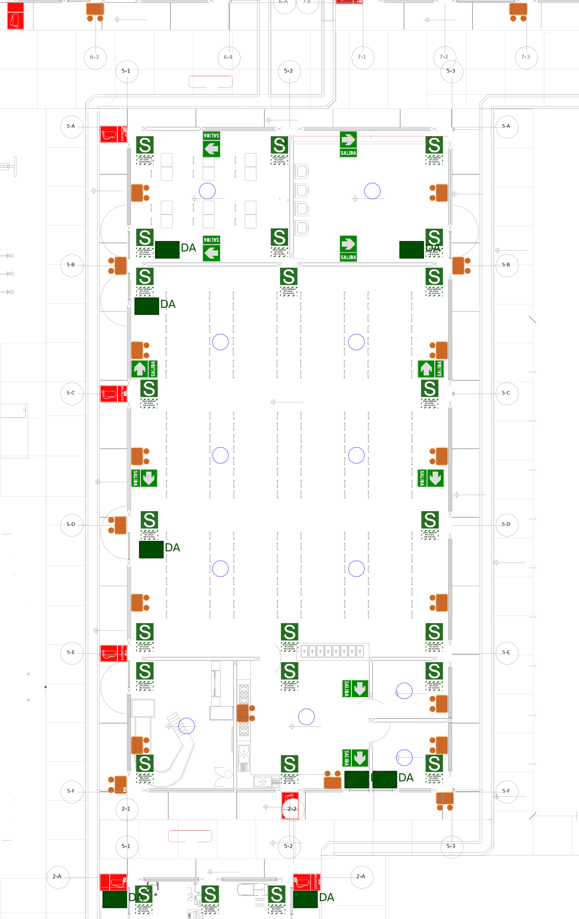
Fuente: Lámina SE-S-02 del expediente de arquitectura.
Figura N.° 09: Señalización de E-06 habitaciones (1)
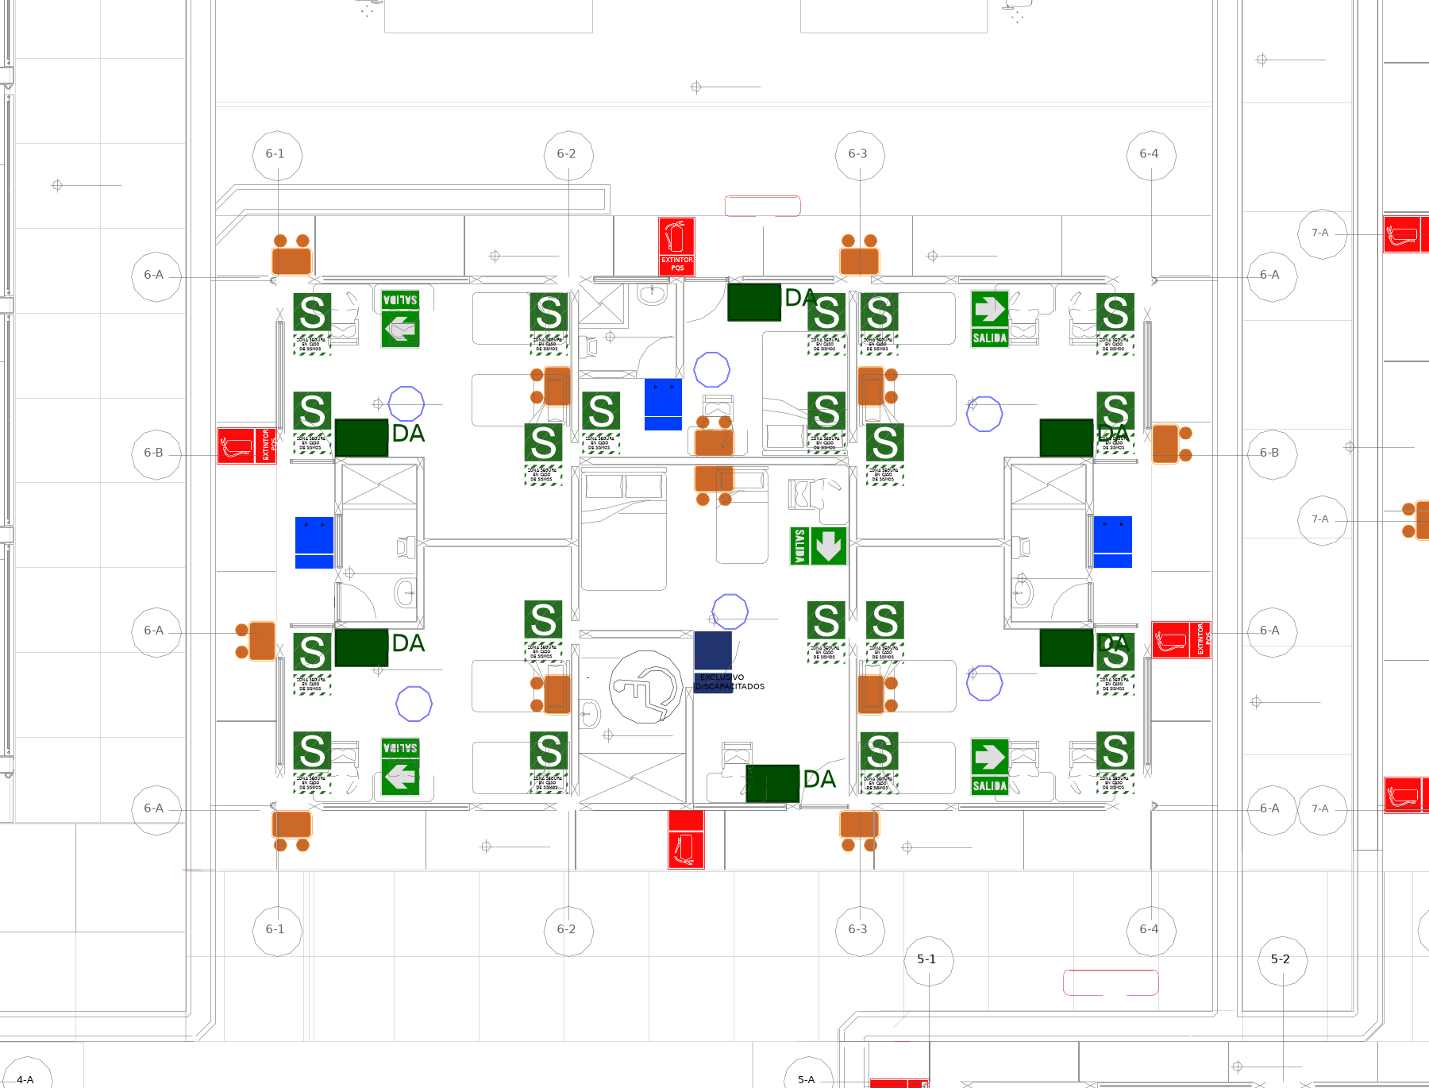
Fuente: Lámina SE-S-02 del expediente de arquitectura.
Figura N.° 10: Señalización de E-07 habitaciones (2)
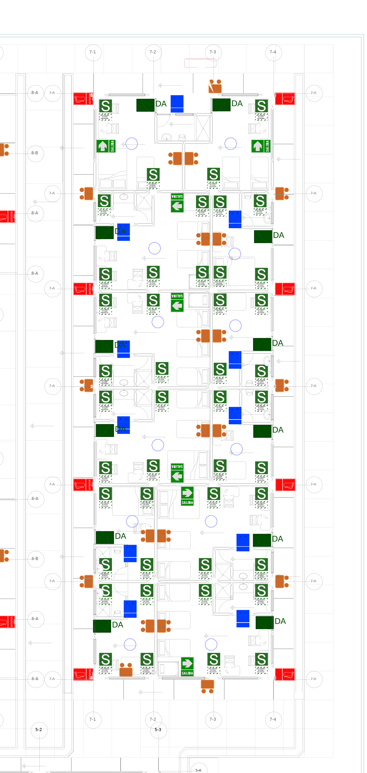
Fuente: Lámina SE-S-02 del expediente de arquitectura.
Figura N.° 11: Señalización de E-08 habitaciones (3)
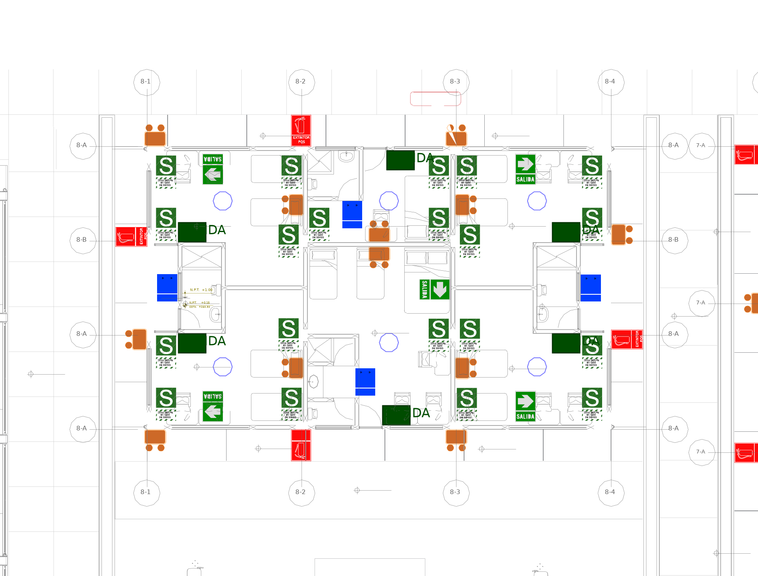
Fuente: Lámina SE-S-02 del expediente de arquitectura.
Figura N.° 12: Señalización de E-09 vestidores y almacén de implementos deportivos
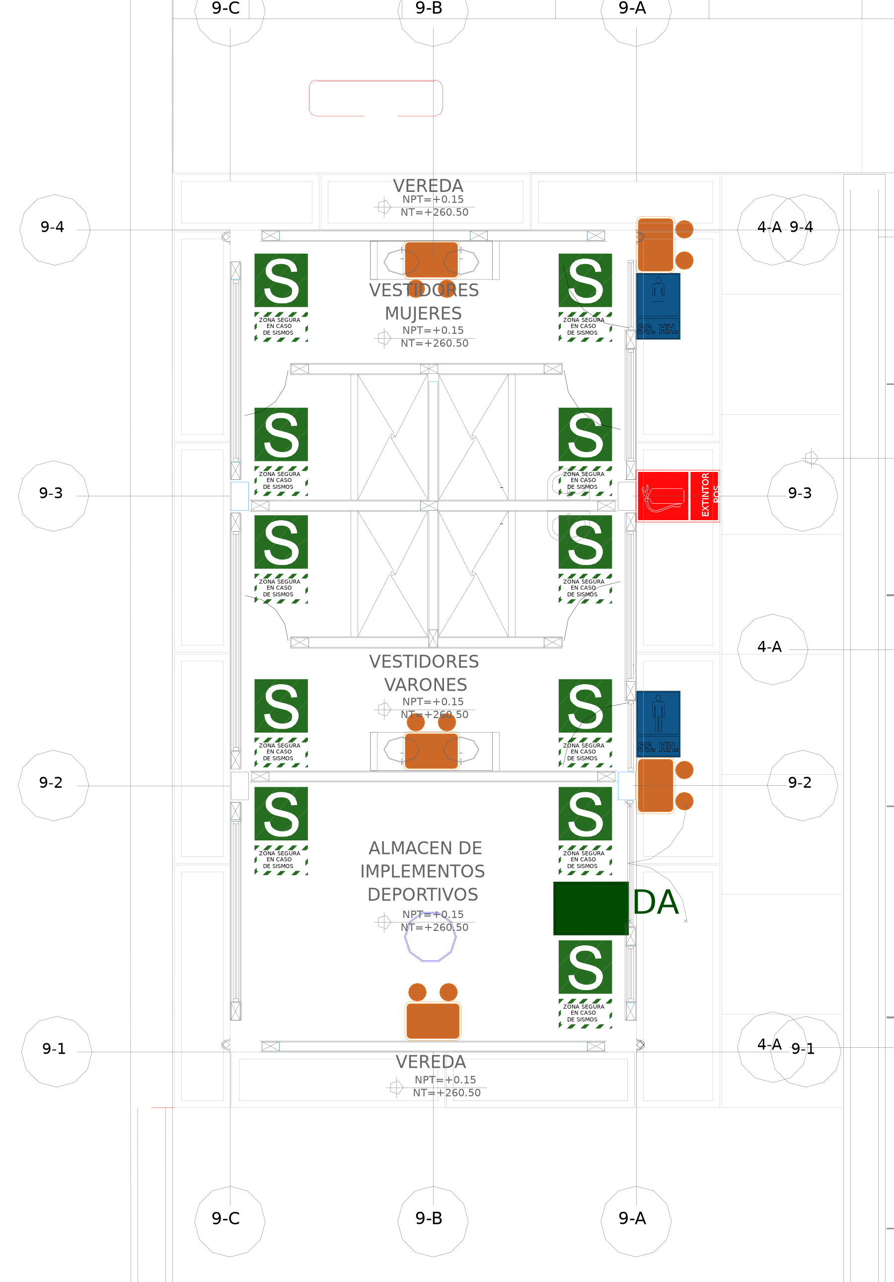
Fuente: Lámina SE-S-02 del expediente de arquitectura.

11. MANTENIMIENTO, INSPECCIÓN Y SIMULACROS
Tabla N.° 19: Programa de inspección y mantenimiento
ELEMENTO | ACTIVIDAD | FRECUENCIA | RESPONSABLE
Extintores | Inspección visual (presión, precinto, acceso, tarjeta) | Mensual | Mantenimiento y seguridad
Extintores | Mantenimiento y recarga por empresa certificada | Anual o después de cada uso | Dirección
Luces de emergencia | Prueba de encendido y autonomía | Mensual / semestral (90 min) | Mantenimiento
Detectores de humo | Prueba funcional y limpieza | Trimestral | Mantenimiento
Señales de seguridad | Verificación de estado, fijación y fotoluminiscencia | Semestral | Comité de Seguridad
Botiquín del tópico | Reposición de insumos y control de vencimientos | Mensual | Brigada de primeros auxilios
Instalación de gas de la cocina | Revisión de mangueras, reguladores y válvulas | Mensual | Mantenimiento
Simulacros de evacuación | Simulacro diurno y nocturno con registro de tiempos | Semestral | Comité de Seguridad
Fuente: Elaboración propia.

12. CONCLUSIONES Y RECOMENDACIONES
• Todas las edificaciones del hogar son de un nivel y evacúan en forma horizontal y directa al exterior, por 49 salidas señalizadas, con 63 señales de dirección de evacuación.
• Las 84 rutas de evacuación de la lámina SE-E-01 miden como máximo 39.67 m, por debajo de los 45 m de la Norma A.130, y terminan en 13 zonas de evacuación exteriores.
• La capacidad máxima simultánea del hogar es de 305 personas (113 residentes, 62 de personal y 130 temporales).
• El proyecto cuenta con 506 señales de seguridad, 33 extintores PQS de 9 kg, 67 detectores de humo y 115 unidades de luces de emergencia, distribuidos según la lámina SE-S-02.
• Se recomienda conformar el Comité de Seguridad y las brigadas desde el inicio del funcionamiento, con personal capacitado en todos los turnos, y realizar simulacros semestrales, uno de ellos nocturno.
• Se recomienda mantener la señalización, los equipos y las rutas conforme a las láminas aprobadas, condición para la Inspección Técnica de Seguridad en Edificaciones.

13. LÁMINAS Y DOCUMENTOS
Tabla N.° 20: Láminas de evacuación y señalización
LÁMINA | DESCRIPCIÓN | ESCALA
SE-E-01 | Planta general de evacuación | 1/150
SE-S-02 | Planta general de señalización | 1/150
Fuente: Elaboración propia.
Forman parte de la especialidad, con las mismas cantidades y características: el metrado de evacuación y señalización (Excel) y las especificaciones técnicas de evacuación y señalización (Word).

